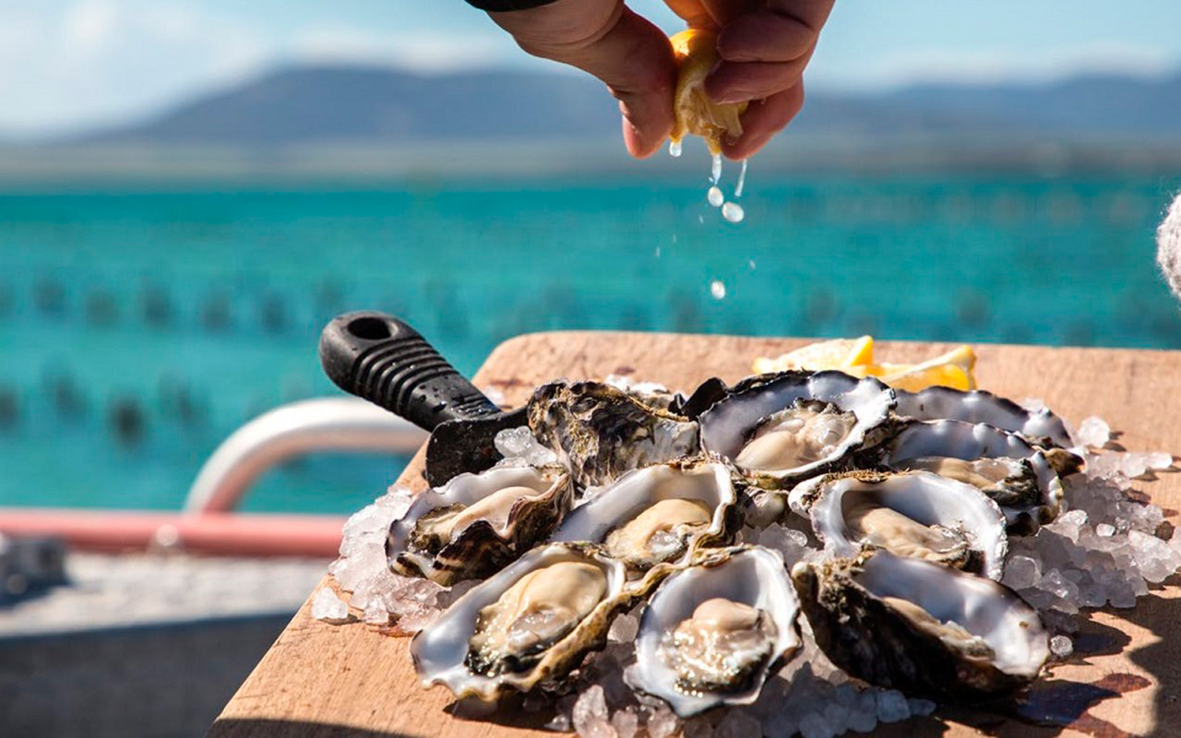

***Разведение и выращивание устриц в естественных условиях в акватории Японского моря, и в УЗВ (установка замкнутого водоснабжения) на прилегающей прибрежной территории фермы.***

Можно по разному относиться к устрицам. Но с тем, что вкус их неповторим, не поспоришь. А с тех пор, как человеку стало известно, что этот моллюск является сильнейшим афродизиаком, интерес к нему сильно возрос и спрос на его мясо, соответственно, увеличился.

С давних времен мясо устриц считается деликатесом. Им могли лакомиться только избранные, богатые люди. Это нежную мякоть с неповторимым ароматом и вкусом почитали во многих странах.

В настоящее время ни один уважающий себя ресторатор не допустит того, чтобы на первой строчке меню его заведения не красовались эти моллюски. Устрица - особа весьма привередливая. Для того, чтобы вскрыть ее раковину, нужна определенная сноровка. Но результат оправдывает все усилия. Стоит один раз вкусить мясо устрицы, чтобы на всю жизнь полюбить это бесподобное лакомство.

Помимо замечательных вкусовых свойств эти моллюски славятся свой полезностью. Их пищевая ценность невероятно высока. Для того, чтобы организм получил дневную порцию необходимых ему микроэлементов, нужно съесть всего 4 устрицы.

Значит, они настолько же питательны, насколько и полезны. Для пополнения запасов витаминов групп А, В, Р и других, врачи рекомендуют употреблять эти "дары моря" как можно чаще.

*Автор проекта В.А. Филиппов*

*Оглавление*

1. Нормативные ссылки……………….…………………………………….…………… 3
2. Термины и определения понятий………………………………...………………….. 4
3. Обозначения и сокращения…………………………………………………………… 6
4. Краткая биология устриц (*Ostrea edulis и Crassostrea gigas*)…………………… 12
5. Район размещения, тип хозяйства и схема выращивания устриц……………... 10
6. Биотехнология получения молоди устриц…………………………………………. 15
   1. Индуцирование созревания производителей и получение личинок устриц в искусственных условиях……………………………………………..…… 15
   2. Выращивание личинок устриц до стадии жизнестойкого спата……… 22
7. Выращивание молоди устриц до товарных размеров ………………………….. 26
   1. Технические средства культивирования устриц до товарного размера 27
   2. Сооружения плотовые,плотовые связки(ПС)______________________ 27 7.3 Сооружения секционные линейно-гребенчатого типа(СГЛ)_______ 31 7.4 Сооружения секционно линейного типа (ССЛ)__________________ 43 7.5 Донный стол (ДС)_________________________________________ 46
8. Бионормативы выращивания молоди устриц до товарного размера 52 9. Плавсредства для обслуживания устричных сооружений_________________55 10. Расчет капитальных вложений при создании устричного хозяйства ______ 59 10.1 Стоимость береговых построек___________________________________ 60 10.2 Расчет суммарной стоимости_____________________________________ 60 11. Расчет полной себестоимости____________________________________ 60 12. Расчет зарплаты________________________________________________ 64 13. Расчет экспл.затрат обслуживания флота и автотранспорта ___________ 66

14. Расчет эксплуатационных затрат на технологическое оборудование и водолазное снаряжение______________________________________ 67

15.Экономические показатели деятельности устричного хозяйства…………69 16. Подготовка устриц к реализации, требования к их качеству, хранению и

транспортировке……………………………………………………………………….. 71

17.Охрана окружающей среды и методы контроля………………………………….73

1. Меры безопасности при проведении морских и береговых работ ………….75

Заключение ………………………………………………………………………………… 78

Литература …………………………………………………………………………………. 78

Приложение на двух листах по выращиванию ракообразных (АККР) в УЗВ на территории устричного хозяйства.

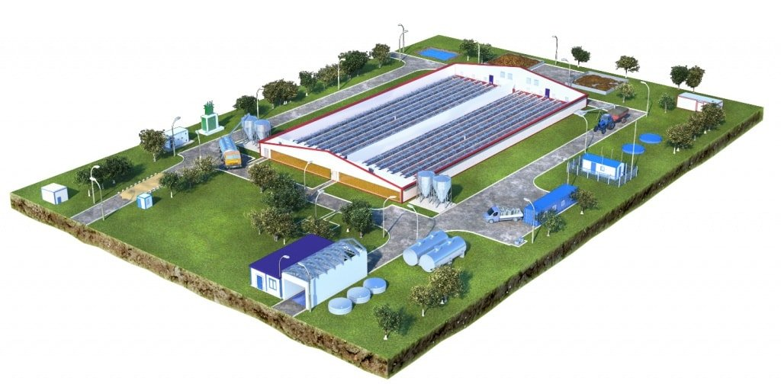

Территория хозяйства с расположением здания по выращиванию моллюсков и Австралийского Красно-Клешневого Рака(АККР). Административно-жилое здание, с благоустроенными условиями проживания . 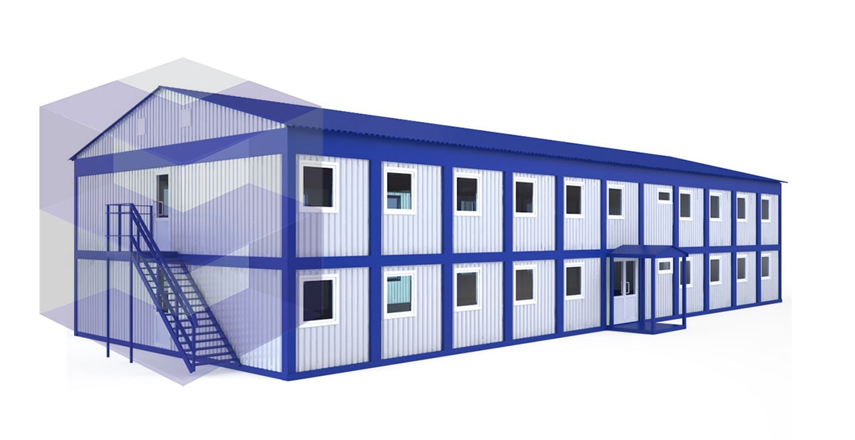

# 1. Нормативные ссылки

2.1. В настоящей работе приведены ссылки на следующие нормативные документы:

ГОСТ 10293-77 − Канат капроновый

ТУ 17-05-003-76 Канат полипропиленовый

ПА 63 ОСТ 15-206-78 Крепежная винтовая скоба (под нагрузку 6,3 т)

Б 30 ОСТ 15-371-87 Наплав пенополиэтиленовый, бочкообразный, плавучестью 30 ньютон

ГОСТ 7630 − Правила маркировки тары с пищевой продукции

ДСТУ3147 − Правила нанесения штрихового кода на упаковку продукции

ТУ 9253-044-33620410-04 - устрица-сырец

Перспективные районы для культивирования тихоокеанской устрицы прибрежье Приморья.



—район районы, в которых выращивают товарную устрицу



— районы, рекомендованные для сбора спата и товарного выращивания.;

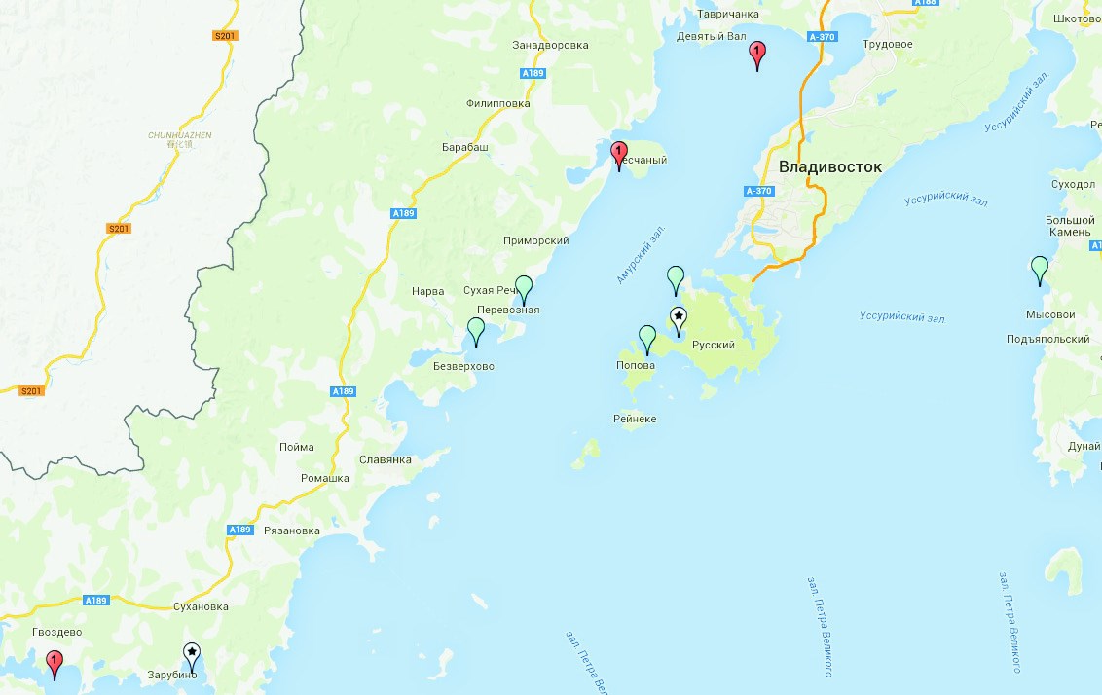

 — районы, рекомендованные для товарного выращивания

6

# 2. Термины и определения понятий

АЛЬГОФЛОРА – морские одноклеточные водоросли (фитопланктон)

БИОТА − комплекс живых организмов, обитающих в обособленном районе

(акватории).

БИОТЕСТИРОВАНИЕ − определение уровня загрязнений водной среды по состоянию гидробионтов и накоплению в них токсикантов.

БИОТОП − среда обитания с относительно однородными абиотическими факторами, занятая сообществом взаимосвязанных живых организмов.

ГИДРОБИОНТЫ − живые организмы, живущие в воде.

ДЕТАЛИ СОЕДИНЕНИЙ МГБТС − различные детали, используемые для крепления буев к несущим элементам, несущих элементов с якорной системой, подвергающиеся активному износу (из-за постоянно действующих волновых колебаний) и определяющие долговременную надежность эксплуатации сооружения.

ДЕТРИТ – взвешенные органические и не органические частички оседающие на дно ДРУЗА – группа устриц плотно расположенных на субстрате.

ИНТЕНСИВНАЯ КУЛЬТУРА – культивирование моллюсков, основанное на управлении потоками вещества и энергии со стороны человека и полным контролем всех стадий онтогенеза объекта выращивания.

КУЛЬТИВИРОВАНИЕ МОЛЛЮСКОВ – совокупность приемов и операций,

направленных на массовое разведение и выращивание моллюсков

МАРИКУЛЬТУРА МОЛЛЮСКОВ (КОНХИОКУЛЬТУРА) – научное направление, связанное с расширенным воспроизводством, товарным выращиванием и рациональным использованием морских моллюсков, включающее в себя задачи охраны окружающей среды и поддержание биологического разнообразия окружающей среды (выращивание раковинных моллюсков).

МГБТС – морское гидробиотехническое сооружение для выращивания моллюсков, устанавливаемое в море, в специально отведенных (для этих целей) акваториях.

МЕТАМОРФОЗ – процесс глубокого преобразования личинок устриц в процессе постэмбрионального развития, характеризующийся возникновением временных (провизорных) органов вплоть до образования молодой особи с окончательно сформированными органами.

МИЛЯ (морская) − единица измерения расстояния в море, равная 1852 м.

НЕСУЩИЕ ЧАСТИ СООРУЖЕНИЯ (МГБТС) − гибкие (тросовые, канатные) или жесткие (металлические каркасы-столы или плавающие плоты) части, предназначенные для навески размещения на них и удержания в толще воды коллекторов и садков, в т. ч. детали и способы подсоединения садков к несущим частям (поводок – развязывающийся узел, петляштырь и др.).

ПОСАДОЧНЫЙ МАТЕРИАЛ (СПАТ) – молодь моллюсков, прошедшая личиночный (пелагический) период жизни и годная к последующему доращиванию в море.

ПЛАВУЧЕСТЬ СООРУЖЕНИЯ (суммарная) – плавучесть, обеспечивающая удержание увеличивающейся биомассы устриц во всех садках в толще воды весь период выращивания (возможно с постепенным увеличением плавучести), выполняемая набором основных и дополнительных буев (поплавков) с различными способами крепления и их размещения.

РЕЗОРБЦИЯ – процесс разрушения, дегенерации не выметанных в период нереста ооцитов.

САДКИ – элементы сооружения (объемные, мягкие, полужесткие и жесткие «корзины», проницаемые для воды), предназначенные для размещения в них моллюсков (насыпью или поштучно с фиксацией в карманах или приклеиванием) и их выращивания в толще воды до промыслового размера.

САПРОБНЫЕ УСЛОВИЯ − условия, характеризующие определенную степень насыщенности воды разлагающимися органическими веществами.

СИСТЕМА ЯКОРНАЯ (МГБТС) − грузы (материал, форма, масса) и способы их крепления между собой и с несущими элементами, с помощью наклонных оттяжек или вертикальных оттуг, для удержания сооружений от сноса сильными течениями и при штормовом воздействии на них. 8

СУБСТРАТ – место обитания устриц в море: естественный – дно ракушечнопесчаное, камни; искусственный – пластины (или створки устриц на проволоке), диски пластиковые (с обмазкой и без -), а также объемные корзины-садки (мягкие, полужесткие, жесткие) с вынимаемыми вставками и без них.

ТОКСИКОЛОГИЧЕСКАЯ СИТУАЦИЯ − ситуация, характеризующая действие различных токсикантов на живые организмы.

ТРОХОФОРА, ВЕЛИГЕР, ВЕЛИКОНХ, ПЕДИВЕЛИГЕР – личиночные

(пелагические) стадии устриц раннего онтогенеза в период плавания их в толще воды и оседания на субстрат.

УСТРИЧНАЯ БАНКА – колония (друзы) устриц на естественном донном субстрате − песчаном, ракушечно-песчаном или другом плотном грунте.

ЭВТРОФИРОВАНИЕ − повышенная биологическая продуктивность водных экосистем при обогащении их питательными веществами, поступающими в результате человеческой деятельности.

ЭКСТЕНСИВНАЯ КУЛЬТУРА – культивирование моллюсков, основанное на оптимальном использовании потоков вещества и энергии естественной (природной) экосистемы посредством изменения внутренней структуры выращиваемого вида (выращивание моллюсков в морских акваториях на естественной кормовой базе).

ЭМБРИОГЕНЕЗ – эмбриональное развитие устрицы от оплодотворенных зрелых яиц до образования личинки.

# 3. Обозначения и сокращения

‰ − концентрация соли в морской воде (количество в граммах в 1 литре).

БП – бот промысловый.

МГБТС - морское гидробиотехническое сооружение, смонтированное в море, используемое для выращивания гидробионтов (устриц), состоящее из несущих частей: канатов (жестких перемычек, плотов), поплавков, коллекторов, садков, системы якорей и деталей соединений.

ГСМ – горюче-смазочные материалы.

ДС – донное сооружение морское (для выращивания моллюсков) типа «донный стол». м пог. − метр погонный, единица длины гибких частей (коллекторов) сооружений.

МРТК − морской рыболовецкий траулер с кормовым слипом.

Н7 − шифр конструкторской документации.

ПС – плотовые связки, плоты прикрепленные друг к другу и удерживаемые в море от сноса грузами (по краям), канатами с берега или одновременно этими двумя способами.

ПТС − промыслово-транспортное судно.

ПХВ − полихлорвинил, марка пенопласта.

СГЛ – сооружение гребенчатое, линейного типа для выращивания моллюсков.

ССЛ − сооружение секционное, линейного типа для выращивания моллюсков.

ТИ − технологическая инструкция на пищевую продукцию.

ТУ–технологические условия на товарную продукцию **4.Краткая биология устриц**

*Тихоокеанская (гигантская, японская) устрица − Crassostrea gigas (*Thunberg) принадлежит к отряду Mytiliformes семейству Crassostreidae (Скарлато, Старобогатов, 1979). По своей зональной принадлежности она относится к приазиатским субтропическинижнебореальным видам и распространена в Тихом океане − у берегов Японии, Китая, Кореи и России. Это один из наиболее крупных видов двустворчатых моллюсков, размеры которого достигают 40 см и более. Форма раковины чрезвычайно изменчива и варьирует от овальной (шаровидной) до сильно вытянутой, клиновидной (серповидной), что в значительной степени определяется условиями местообитания. Окраска раковины может быть различной, но чаще на внешней стороне створок имеются три радиальные фиолетовые, красноватые или желтоватые полосы. У крупных особей поверхность обычно белая или серая, иногда зеленоватая за счет концентрации на ней микроводорослей. Внутренняя поверхность не окрашена, за исключением отпечатка мускула-замыкателя (аддуктора), который может быть белым, фиолетовым, желтым или коричневым. 10

Тихоокеанская устрица − эвригалинный вид, переносящий перепады солености в пределах 12-34 ‰, причем, крупные особи выдерживают даже кратковременное опреснение. Однако оптимальная соленость для размножения и развития личинок и роста особей составляет 18-27 ‰.

Устрицы способны переносить значительные изменения температуры воды, в частности выдерживают зимовку подо льдом и нагревание воды при отливах свыше 30° С.

Но оптимальная температура имеет значительно меньшие диапазоны − 18-26°С .

Тихоокеанские устрицы являются раздельнополыми животными, хотя встречаются случаи функционального гермафродитизма. Соотношение полов в популяции хотя и варьирует, но в природных популяциях близко 1:1.

Гаметогенез и половой цикл этого вида в естественных условиях обитания достаточно хорошо описаны разными исследователями. В основном выделяют 5 стадий сезонного состояния гонад: нерестовую, посленерестовую, стадии редукции, роста и созревания. Нерест тихоокеанской устрицы единовременный и происходит при температуре 18-22°С. Обычно он приурочен к концу июня − июля, но в зависимости от экологических условий, главным образом от температуры воды, сроки размножения могут сдвигаться на май-июнь или август-сентябрь.

Половозрелость у этого вида устриц наступает уже на первом году жизни, зрелые гаметы обнаруживают у месячных особей размером 1 см. Однако способность к нересту, по-видимому, возможна лишь тогда, когда размеры раковины превысят 2-3 см.

Тихоокеанская устрица, в отличие от плоской устрицы, является яйцекладущим видом и выметывает зрелые половые клетки в воду, где и происходит оплодотворение. Размер зрелых яиц составляет 50-55 мкм, спермиев − 2-3 мкм. Индивидуальная плодовитость у *C. gigas* чрезвычайно высока. Отдельные, наиболее крупные экземпляры могут выметывать за сезон 50-100 млн. яиц.

После оплодотворения, протекающего во внешней среде, начинается эмбриогенез, продолжающийся от нескольких часов до 2-3 суток и личиночное развитие (с метаморфозом), в ходе которого личинки последовательно проходят стадии трохофоры, велигера (продиссоконх I, II), великонха. Метаморфоз и оседание на субстрат происходят на стадии педивелигера при размере 300-370 мкм . Продолжительность личиночного развития во многом зависит от температуры воды и составляет от 10-12 до 3031 сут.

Численность личинок в планктоне естественного местообитания подвержена значительным межгодовым колебаниям. Это обусловлено уровнем трофической базы, особенностями нереста, развития и роста личинок, термическим и солевым режимами, скоростью и характером течений.

Личинки на стадии педивелигера при оседании используют практически любой субстрат − створки, камни, деревянные, металлические предметы и синтетические материалы, однако предпочитают раковины своего вида или других моллюсков. У тихоокеанской устрицы прикрепление к субстрату происходит с помощью цементирующего вещества, экскретируемого (выделяемого) временно функционирующей педальной железой ноги моллюска. Оседание спата происходит группами, а при высокой численности личинок в планктоне плотность спата может достигнуть нескольких десятков экземпляров на 1 дм2 в сутки. Рост тихоокеанской устрицы, как и других видов моллюсков, зависит от совокупности абиотических и биотических факторов среды того или иного биотопа, из которых важнейшими являются температура, соленость, трофические условия и плотность моллюсков.

Рост устриц активизируется весной, когда температура воды переходит 10° С изотерму и в конце лета (август) − осенью (сентябрь-октябрь). Максимальный прирост отмечен в сентябре, при температуре 19-23°С − в это время увеличение длины створки может достигать 1-1,2 мм в сутки. Замедление или полная остановка роста наблюдается зимой - температура биологического нуля по разным данным составляет 11-13°С.

Вместе с тем, следует отметить, что температура и соленость являются своеобразными триггерами, запускающими (или ограничивающими) ростовые процессы, тогда как в пределах биокинетической зоны ведущее значение имеют биотические факторы − кормовая база и плотность моллюсков в садках.

О влиянии трофических условий на рост устриц существует значительное число исследований. В частности было показано, что наибольший эффект на рост моллюсков оказывает пища, объясняющая 54-70 % всей дисперсии, меньший эффект оказывала температура (17,5-30,5 %) и еще меньше соленость (не более 4,5 %).

Весьма значительную роль в регуляции скорости роста устриц играет их плотность на субстратах (в садках). Высокая плотность (более 400 экз./м2) резко снижает темп роста, повидимому из-за сильной внутривидовой конкуренции за пищу. Переуплотнение в популяции также вызывает уменьшение индекса кондиции и изменение половой структуры в сторону преобладания самцов. 12

Питание японской устрицы, как и других моллюсков - сестонофагов, происходит за счет фильтрации фито - и бактериопланктона, а также детрита.

Интенсивность дыхания представителей этого вида также в среднем заметно выше, чем у многих двустворок. Скорость потребления кислорода в зависимости от массы тела и температуры воды может колебаться от 0,3 до 4,3 мл О2/час, что обусловлено необходимостью окислять относительно большее, по сравнению с другими видами моллюсков, количество потребленной пищи.

# 5. РАЙОН РАЗМЕЩЕНИЯ, ТИП ХОЗЯЙСТВА И СХЕМА ВЫРАЩИВАНИЯ УСТРИЦ

Объектом для промышленного культивирования является тихоокеанская (японская, гигантская) *Crassostrea gigas (*Thunberg) устрица.

Успех выращивания моллюсков во многом определяется местом расположения хозяйства и природными условиями экологически чистых акваторий, способствующих интенсивному росту устриц. В районе выращивания вода не должна загрязняться промышленными и сточными водами.

Ключевым моментом в биотехнологии культивирования устриц является получение личинок и спата устриц в береговых условиях устричного хозяйства.

Для культивирования устриц выделяют следующие этапы:

1− подготовка производителей к нересту и получение личинок;

2− выращивание личинок и сбор их на коллекторы;

3− выращивание молоди до жизнестойкой стадии;

4− выращивание молоди до товарных размеров в природных условиях.

Первый, этап осуществляют в аквариальных условиях, второй и третий − в бассейнах на берегу, четвертый − в море.

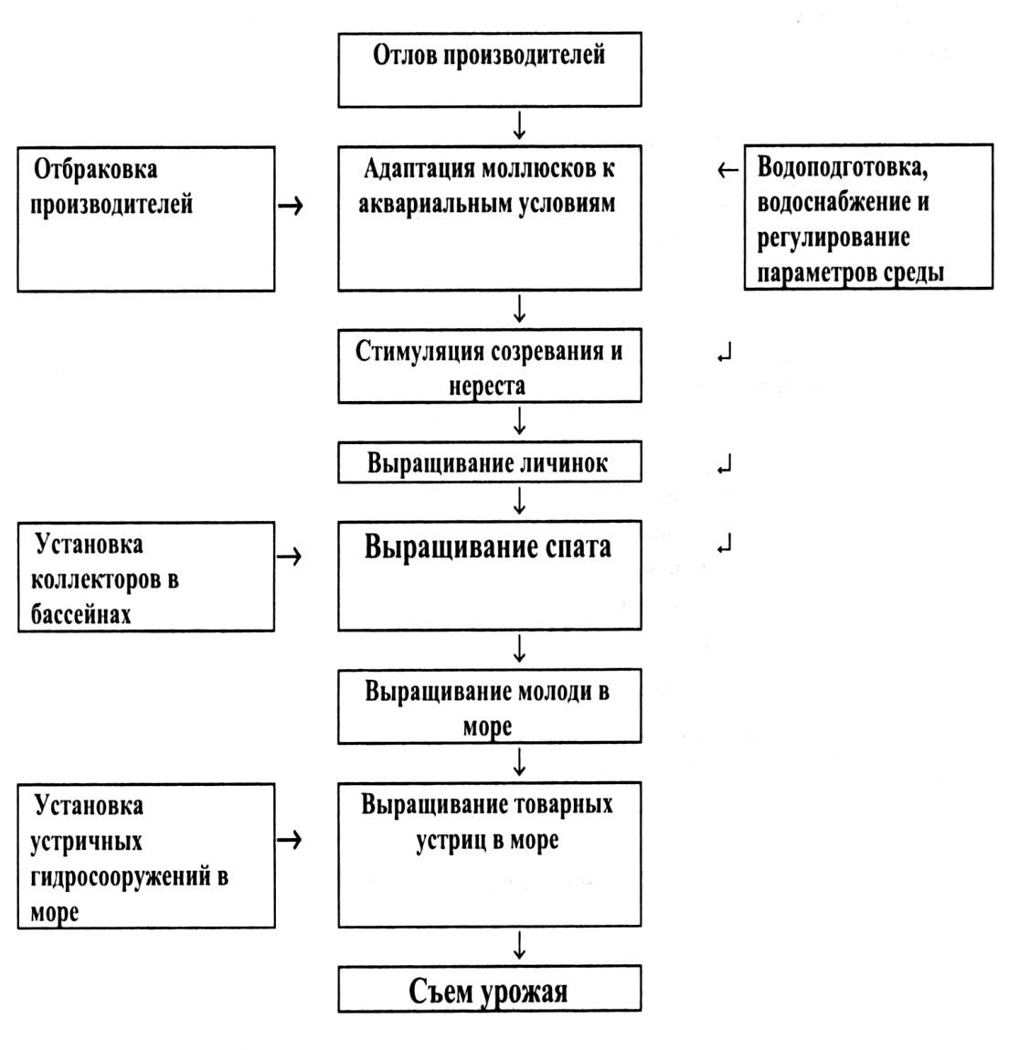

Общая биотехнологическая схема культивирования устриц в хозяйстве

,

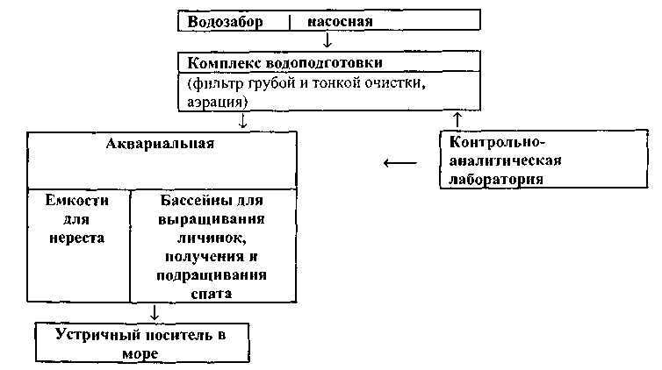

Схема устричного хозяйства

Ниже приведен план устричного хозяйства, которое может быть создано на побережье Японского моря.

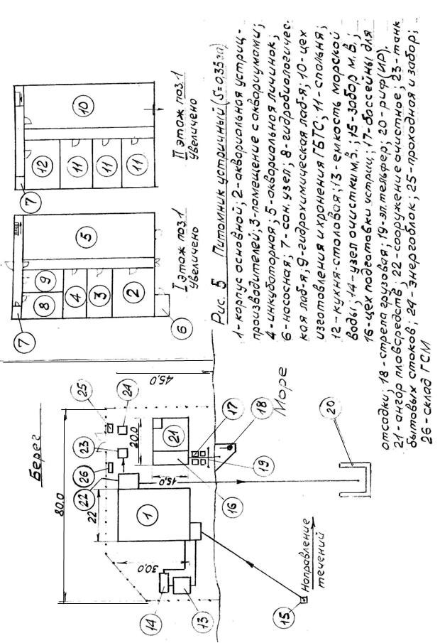

Отвод земельного участка размерами – 2га х 5га должен быть проведен в соответствии с существующей законодательной базой. Важным аргументом при отводе земельного участка на побережьи является отвод акватории (в зоне видимости) или одновременное согласование разрешающих документов на землю и воду.

Размеры строений, количество бассейнов и емкостей позволят ежегодно выращивать на берегу хозяйства до 1,5-2,0 млн. экз. спата тихоокеанской устрицы, а на сооружениях в море до 2,0 млн. экз. товарных устриц.

С учетом инженерно-геологических изысканий и разработки строительной конструкторской документации на участке должны быть построены следующие основные строения: корпус основной 1, в виде двухэтажного ангара из металлических ферм и сэндвичпанелей, с возведением внутри его простенков и размещением в нем аквариальных для работы с устрицами-производителями и их личинками, участка по культивированию живых кормов (в лаборатории 8 и в аквариальной 5), лабораторных и жилых помещений. Отдельные строения: цех по подготовке устриц к реализации 16; ангар для плавсредств 21, причал с грузовой стрелой 18 и опорной рамой для монорельса электротельфера 19 для подачи ящиков с устрицами в бассейны для отсадки 17, а также другие вспомогательные постройки: емкостьотстойник для морской воды 13, узел очистки морской воды 14 и водозабор с насосной 15, а также сооружения очистные 22 и танк бытовых стоков 23. Отдельно размещают энергоблок 24 и склад ГСМ. Территорию питомника огораживают изгородью, сооружают проходную 25 и охранную сигнализацию с ночным освещением.

В соответствии с настоящей работой и приведенным в ней планом хозяйства в дальнейшем разрабатывают «Технические задания» (ТЗ) на проектирование проектносметной документации берегового строительства и морских сооружений, которые соответствующим образом согласовывают и утверждают. Должны быть разработаны три части проекта:

* сооружения гидробиотехнические и садки для выращивания устриц в море;
* береговые постройки с соответствующим наполнением (бассейны, оборудование, системы водопровода и канализации, теплоснабжение, вентиляция, холодоснабжение, воздухоснабжение, электроснабжение, электрооборудование, КИП и А);
* обслуживающие плавсредства с судовым оборудованием и причальные сооружения.

Каждую часть разрабатывают по единой биотехнологии (изложенной в настоящей работе), возможно даже разными специализированными организациями. 16

# 6. БИОТЕХНОЛОГИЯ ПОЛУЧЕНИЯ МОЛОДИ УСТРИЦ

Молодь устриц выращивают в бассейнах на берегу по описанным ниже биотехнологическим регламентам. Одновременно приводятся стоимостные характеристики основного оборудования и сооружений.

**6.1 Индуцирование созревания производителей и получение личинок устриц в искусственных условиях.**

Начальным и наиболее важным этапом работ, связанным с культивированием или акклиматизацией тех или иных видов гидробионтов, является получение необходимого количества, в естественных (оседание личинок в море) или в искусственных условиях (в береговых емкостях) питомника хозяйства, жизнеспособного потомства (молоди устриц).

В настоящее время в мировой аквакультуре существуют несколько методов индуцирования нереста моллюсков, которые можно разделить на 3 группы:

1. - физические (температура, электричество, механическое раздражение);
2. - химические (перекись водорода, хлористый калий, соли бария, рН среды и др.);
3. - биологические или гормональные (суспензия гонад, инъекции биологически активных веществ – серотонин-креатинсульфата, катехоламинов, простогландинов и др.).

Одним из наиболее широко применяемых методов индуцирования нереста является температурная стимуляция. Производителей собирают из садков морских сооружений в море или на природных банках и доставляют в аквариальную с бассейнами для их содержания (рис.6). Предварительно устриц моют, очищают и отбирают здоровые особи. В бассейны бетонные, обложенные керамической плиткой (или пластиковые, полипропиленовые), размером 3,0х5,0х1,0, с морской водой (глубиной 0,5 – 0,6 м) и температурой воды 13-14° С равномерно на дне размещают 600 экз. крупных устриц. Морская вода подается в бассейны из отстойной емкости после фильтрации и охлаждения, с расходом 0,7 л/сек. и удаляется через переливную трубку в систему слива. Такая проточная система может быть создана при размещении бассейнов рядом с морем и это обеспечивает приток с водой кормовых частиц (фитопланктон, детрит). Однако при длительном содержании, устриц их необходимо ежедневно кормить одноклеточными морскими водорослями трех-четырех видов, выращиваемых в аквариальной в культиваторах . Кроме температуры, в воде контролируют РН среды (8,2-8,6), кислород (7,4-8,0 мг/л) и соленость (17,5-21,0 ‰).

В аквариальной (термоизолированная комната в ангаре, 8х9 м) для содержания взрослых (маточных) устриц устанавливают два бассейна. Стоимость одного бассейна из полипропилена составляет – 55 тыс. руб. Температуру морской воды в бассейнах выдерживают в пределах 13-14 С, предварительно охлаждая ее холодильником, стоимостью – 250 тыс. руб и очищая фильтром самоочищающимся, роторного типа, стоимостью – 300 тыс. руб.. Для подачи морской воды можно использовать насосы - 2 шт., стоимостью по 40 тыс. руб. (PSH pools, MAXI.2-30T). Воздух в помещении охлаждается кондиционером (LESSAR Inverto), стоимостью – 80 тыс. руб. Трубопроводы для подвода и отвода морской воды и соответствующая арматура стоят – 7 тыс. руб. Итого основное оборудование аквариальной суммарно стоит – 830 тыс. руб.

Из бассейнов устриц после повторной очистки от обрастателей помещают в аквариумы по 50 л (стоимостью 2,5 тыс. руб., каждый - 20 шт.), размещенные в хорошо термоизолированном помещении (рис. 7), с подачей морской воды после тонкой фильтрации (300 тыс. руб) и ультрафиолетового облучения (стоимость одной УФ – установки – 60 тыс. руб., устанавливают две для взаимозаменяемости). В аквариальной имеется нагреватель (стоимость – 50 тыс. руб.) морской воды до 30° С в баке (объемом 500 л – стоимостью 5 тыс. руб), кондиционер (стоимость – 80 тыс. руб) и система подачи сжатого воздуха (компрессор 150 тыс. руб. и ресивер 20 тыс. руб.) через трубки (трубки силиконовые – 20 руб/м – 40 м). и распылители (20 шт по 10 руб.) в аквариумы.

Суммарно оборудование аквариальной стоит – 776 тыс. руб.

В каждом аквариуме размещают - 30-50 экз. особей размером 50-70 мм.

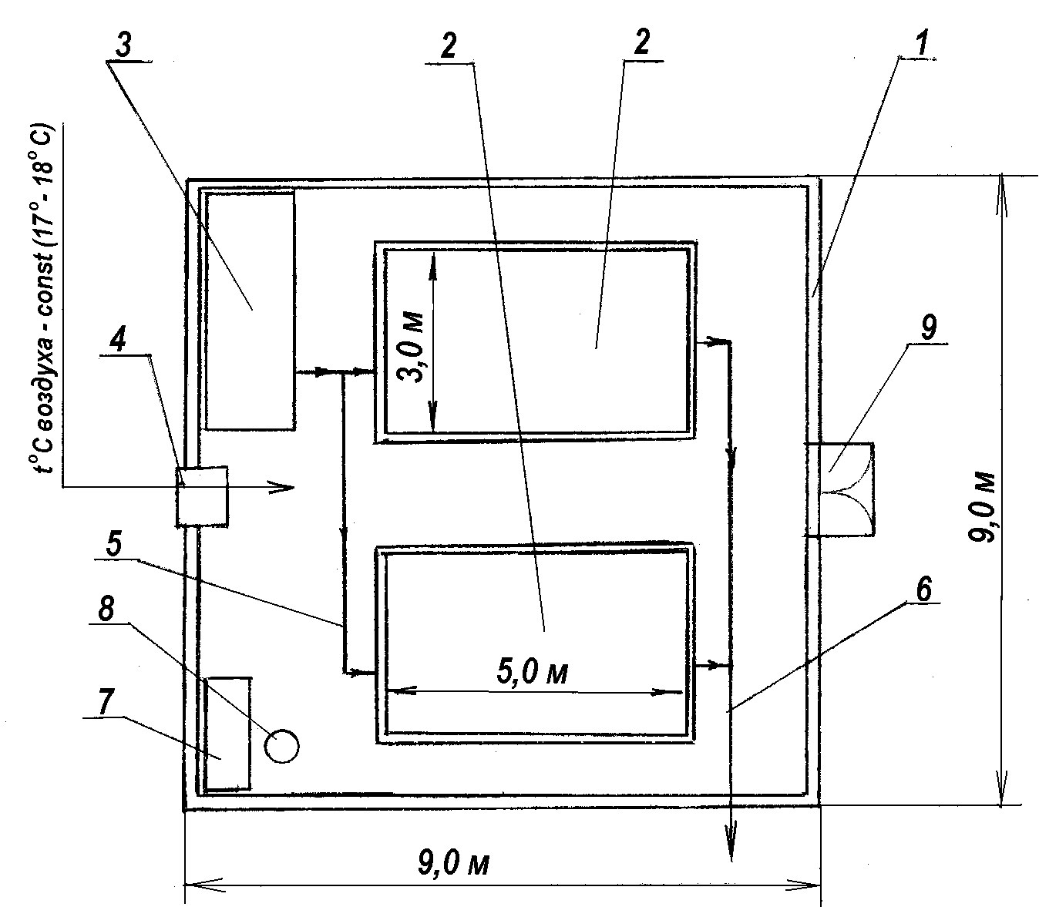

Рисунок. 6. Аквариальная для маточного стада устриц. 1 – помещение; 2 – бассейн

(длина – 5 м, ширина – 3 м, высота – 1 м), дно цементное, приподнят над полом на 0,3 м; 3 – ёмкость морской воды (после отстойника и фильтра грубой очистки); 4 – кондиционер воздуха; 5 – система подачи морской воды; 6 – система слива морской воды; 7 – стол; 8 –

рабочее место; 9 – дверь (с тамбуром)

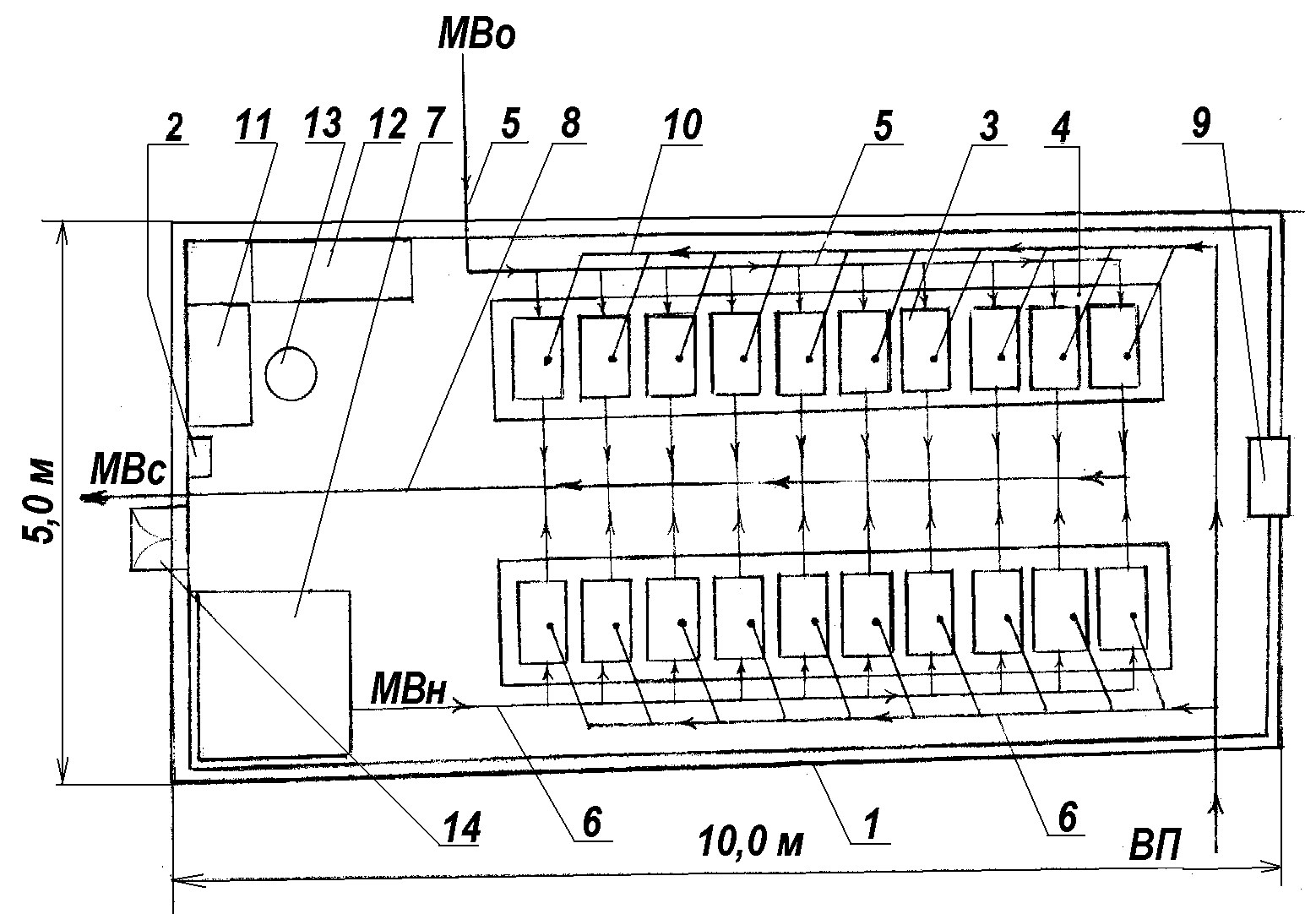

Рисунок. 7. Аквариальная 50 – литровых аквариумов

1 – помещение; 2 – электрощит подвода электроэнергии; 3 – аквариум (V = 50 л) – 20 шт.; 4 – стеллаж (длина 6,2 м, ширина 0,8 м, высота 0,5 м); 5 – система подачи морской воды (после отстойника) – МВо; 6 – система подачи очищенной (после УФО) и нагретой морской воды МВн (бак V = 500 л, t = 30° C); 8 – система слива морской воды МВс; 9 – кондиционер воздуха; 10 – система подачи сжатого воздуха к распылителям в аквариумах – ВП; 11 – стол; 12 – шкаф (для лабораторных приборов и посуды); 13 – рабочее место;14 – дверь (с тамбуром)

Перед нерестом производителей выдерживают при температуре – ниже нерестовой, которая для устриц должна составлять − 12-14° С. В качестве корма используют смесь водорослей − *Isochrysis galbana, Monochrysis lutheri, Tetraselmis suecica, Dunaliella viridis, Phaeodactylum tricornutum,* в равном соотношении. Температура воды в аквариумах должна регулироваться в диапазоне 0-30° С.

Для индуцирования нереста устриц температуру воды повышают на 0,5-1° С в сутки до 20-23° С. Чем раньше до естественного размножения моллюсков производится стимуляция, тем дольше период выдерживания (кондиционирования). Окончание кондиционирования определяется по индуцированию нереста у опытной партии (10-15 экз.) производителей.

Самцы устрицы выметывают сперму в воду, а самки устрицы, яйца задерживают на специальных выростах мантийной полости, где происходит оплодотворение и развитие личинки до стадии велигер. От каждой половозрелой устрицы размером 50-60 мм можно получать около 1,0 млн. личинок. На 7-10 сутки после нереста в аквариумах обнаруживаются личинки на стадии велигера размером 0,140-0,164 мм. Выход личинок в воду аквариумов продолжается в течение 3-х суток. Вымет личинок можно ускорить слабым стрессом - путем механического раздражения самок, сменой воды, добавлением водорослей, трением створок друг о друга. Велигеры из аквариумов переносят через 12-14 суток в 100-200 литровые инкубаторы (рис.8), где их кормят смесью микроводорослей, поддерживая их плотность в воде на уровне 10-50 тыс. кл/мл. На 12 сутки в инкубаторах по численности преобладают великонхи, а на 14 сутки появляются педивелигеры.

В комнате (термоизолированной,размером 12х5 м) для инкубаторов (10 шт, стоимостью 3,0 тыс. руб. каждый) устанавливают стеллажи (5 шт, стоимостью 1,0 тыс. руб. каждый), систему подвода-отвода морской воды (установка очистки воды ультро-фиолетом, стоимостью 60,0 тыс. руб., трубопроводы с арматурой 6,0 тыс. руб., трубки подвода воздуха и распылители, стоимостью 1.0 тыс. руб., кондиционер – 40,0 тыс. руб., ведра, мебель, стоимостью 5,0 тыс. руб. Итого стоимость всего вышеперечисленного составляет – 147,0 тыс. руб.

Далее педивелигеры концентрируют при помощи газ-сита 96 мкм и вместе с водой переносят в бассейны, объемом 7,5 м3, размещенные в аквариальной (рис. 8), куда предварительно устанавливают искусственные субстраты – коллекторы. В бассейнах и происходит оседание личинок на субстрат и подращивание осевшего спата до размеров 3-5 мм. В аквариальной (размером 28х10 м) устанавливают 15 бассейнов (объемом 7,5 м куб. размерами 3,75х2 м, стоимостью по 28,2 тыс. руб. каждый) суммарной стоимостью – 423,0 тыс. руб. 20

Стоимость насыщения 4-х аквариальных составляет – 2176 тыс. руб. С учетом стоимости возведения ангара (в т. ч. всех помещений с отделкой – 6000 тыс. руб.), систем водопровода и канализации, теплоснабжения, вентиляции, холодоснабжения, воздухоснабжения, электроснабжения, электрооборудования, КИП и А) стоимость может составить – 10500 тыс. руб.

Для получения зрелых половых клеток от тихоокеанской устрицы в искусственных условиях, разработан ряд оригинальных методов стимуляции созревания и нереста. Первый из них связан с индуцирующим действием температуры воды, 2-ой – гормональный, обусловлен воздействием биологически активных веществ (БАВ) − спермы самцов на процессы овуляции самок. Другие методы связаны с применением отдельно нейротрансмитера – серотонин-креатининсульфата (5-гидрокситриптамина), а также в его комбинации с γ-аминомасляной кислотой (ГАМК) в пропорции 1:1. Наиболее простой и эффективной методикой является комбинированное одновременное воздействие температуры воды, с последующим введением серотонин-креатининсульфата.

Для индукции нереста наиболее целесообразно использовать производителей тихоокеанской устрицы, со средним размером особей 100-140 мм. Их выдерживают (кондиционируют) в течение определенного времени, в зависимости от сроков естественного нереста, в бассейнах (рис. 5) содержат производителей с регулярной подкормкой водорослями.

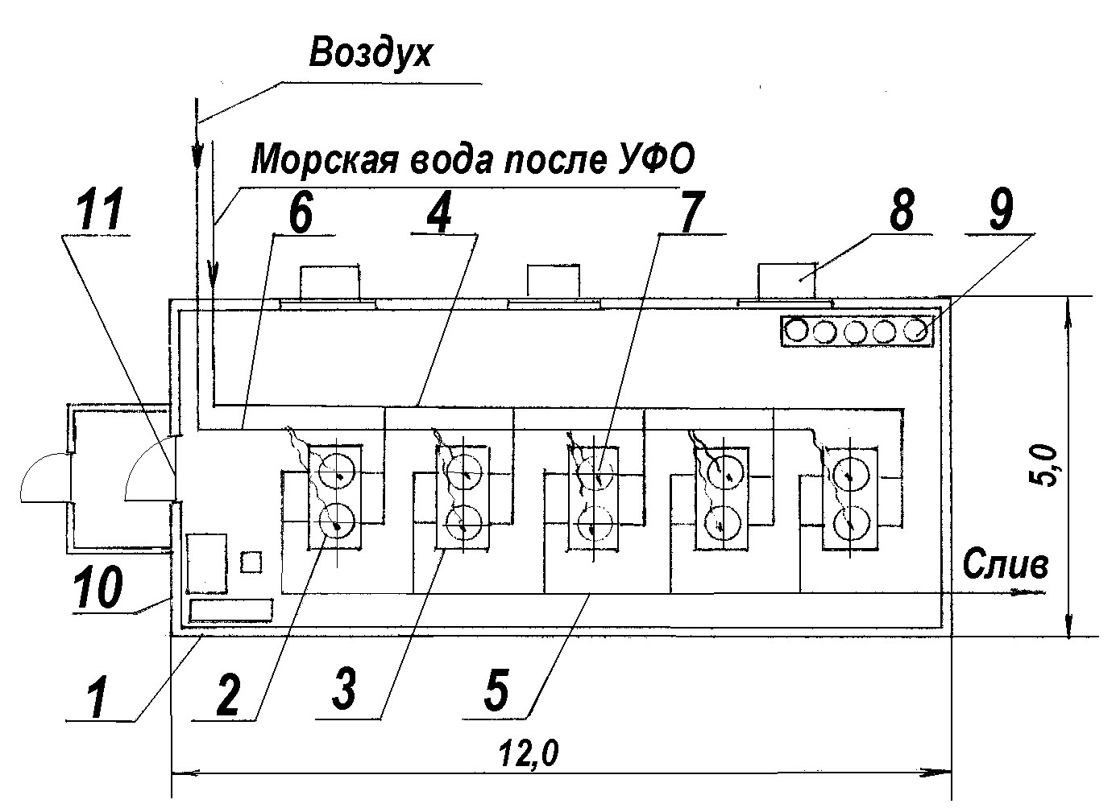

Рисунок. 8. Аквариальная для нереста производителей, получения и подращивания личинок

1 – помещение; 2 − аппарат для инкубации V = 100-200 л – 10 шт.; 3 – стеллаж – 5 шт.; 4 – система отвода морской воды; 6 – подвод воздуха; 7 – распылитель воздушный; 8 – кондиционер; 9 – стеллаж с пластиковыми вёдрами; 10 – место рабочее (стол, стул, шкаф); 11 – дверь с тамбуром

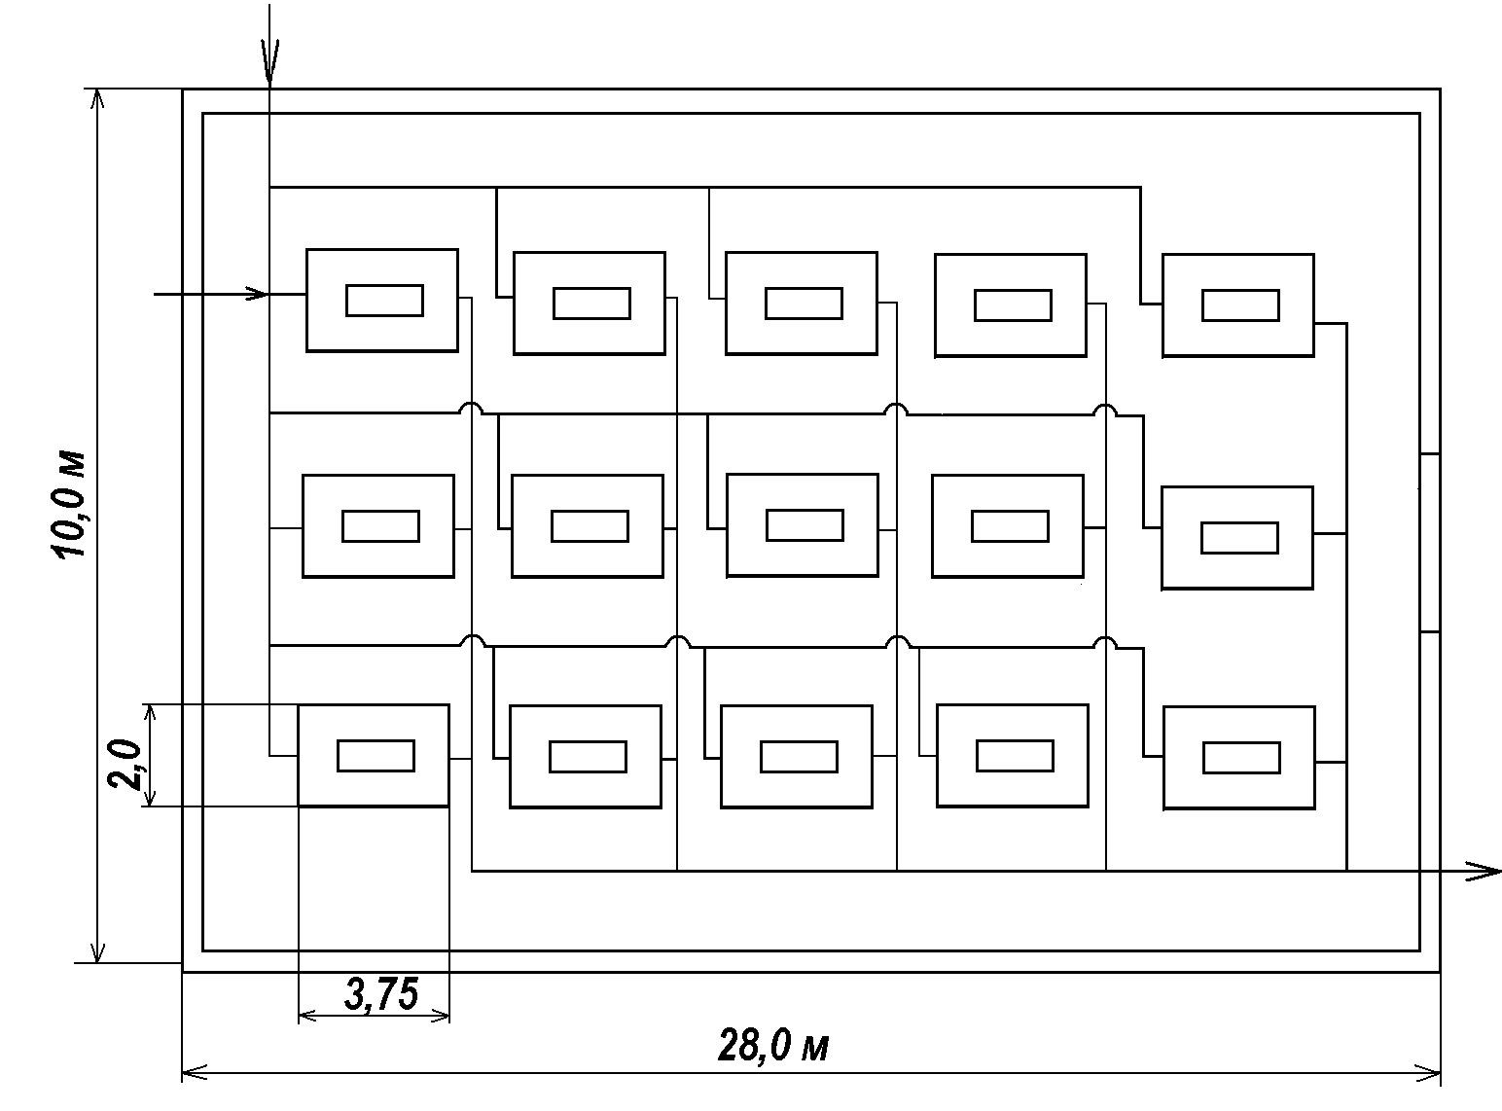

Рисунок. 9. Ангар для выращивания личинок устриц и подращивания спата (280,0 м2)1 – корпус ангара (металл., утеплён); 2 – бассейн, 7,5 м3 (кирпич, гидроизоляция, плитка), 15 шт.

*Температурная индукция* созревания тихоокеанской устрицы производится в аквариальной 50-литровых аквариумов (рис. 7) и осуществляется сначала плавным повышением температуры воды до 20-21° С (нерестового порога), после чего резко увеличивают ее на 78° С до 27-28° С, что вызывает нерест особей. Основанием этого метода является то, что нерест этого вида устриц в различных районах Мирового океана осуществляется при температуре воды 21-27° С, а резкое повышение температуры до 27° С, хотя и является определенным стрессовым воздействием, но оно является одновременно и стимулом к вымету дефинитивных зрелых клеток и не может оказать тотального отрицательного влияния, поскольку перепад температуры осуществляется в пределах их биокинетической зоны.

*Индуцирование созревания нейротрансмиттером* осуществляется путём инъекции 22 устрицам в мышцу-аддуктор или мантийную полость 2 мл 0,02 %. раствора серотонинкреатининсульфата в профильтрованной морской воде. Спустя 5-10 мин. после инъекции начинают первыми нереститься самцы, через 20-30 мин. – самки. У самцов спермиация осуществляется в виде своеобразного «облака» в течение 1-2 мин., у самок яйца выводятся порциями в виде струй в течение 2-3 сек., с интервалом между овуляцией 0,5-3 мин. Продолжительность нереста составляет около 30 мин. При применении серотонина практически не наблюдался отход у производителей после стимуляции. Кроме того, при применении серотонина никогда не наблюдался абортивный нерест у моллюсков, самки вымётывают только ооциты на завершающих стадиях трофоплазматического роста (наполненные желтком ооциты).

Хорошие результаты получаются при одновременном воздействии температуры воды до 22-23°С, с последующим введением 2 мл 0,02 %. раствора серотонина.

Перед нерестом моллюсков отсаживают в аквариумы (рис. 7) с профильтрованной морской водой, объемом 50 л. Одним из способов, описанных выше, вызывают у устриц нерест. После нереста моллюски вынимают из аквариумов, а отфильтрованную воду с яйцеклетками и сперматозоидами переносят в инкубаторы объемом 100-200 л аквариальной (рис. 8), где и происходит оплодотворение яиц в течение 8-12 ч. Период личиночного развития может продолжаться от 25 до 30 дней. В это время их подкармливают смесью 4-5ти морских микроводорослей, поддерживая их концентрацию на уровне 25-50 тыс. кл/мл.

Личинок, достигших стадии велигера, переносят в ангар, в бассейны (рис. 9) объемом 7,5 м3, где их подкармливают водорослью *Monochrisis* (*Pavlova) luthery* или *Pheodaetilum tricornutum*.

## 6.2 Выращивание личинок устриц до стадии жизнестойкого спата

Личинки, полученные после индукции созревания серотонином, могут оседать на субстрат уже на 12-14 сут., тогда как под воздействием температуры – на 18-20 сут.

В качестве субстрата коллекторов для оседания личинок устриц рекомендуется использовать втулочно-дисковые пластиковые вставки (рис. 10) с гибкими вставками из капронового сита, покрытого песчано-известковым раствором (сметанообразная гашенная известь с кварцевым морским песком в соотношении 1:1). Вставки нанизывают на штыри закрепленные на подставках (рис.11), причем на каждый диск сверху помещают вставку с высушенным известковым покрытием и такие стопки-гирлянды помещают в бассейны с личинками на стадии оседания. На один диск может осесть свыше сотни личинок, которые подращивают в бассейнах до размера более 5 мм. Стоимость одной пластиковой вставки с шайбой из сита и с обмазкой составляет 15,0 руб., и их необходимо в количестве – 5 тыс. шт. на сумму 75,0 тыс. руб. Штырьковая подставка для вставок стоит 20 руб и их достаточно 1 тыс.шт. на сумму 20 тыс. руб.

Подросший спат после разрядки, не снимая с пластин, помещают в плоские делевые рамочные садки или объемные пластиковые. Известно большое количество конструкций садков, которые подвешивают в море к несущим элементам морских сооружений. Например, садок плоский собирают из двух рам, причем нижнюю раму закрывают делью с ячеей соответственно размеру спата, а верхнюю-делью в 1,5-2,0 раза больше размера, закладываемых устриц. Весной устриц снимают с пластин, очищают, сортируют и снова закладывают в садки.

При доращивании в море садки и устрицы постоянно периодически осматривают, чистят от обрастателей и удаляют створки снулых (мертвых). При температуре воды до 14 С обслуживание садков проводят не менее одного раза в два месяца, при более теплой воде, не менее одного раза в месяц.. Продолжительность выращивания до товарных размеров (зависит от температуры воды и кормовой базы), устриц тихоокеанских свыше 12 см, при выставлении садков в море летом, составляет 24-30 мес.

Выращивание личинок − самый сложный и ответственный этап культивирования. На этой стадии, для нее характерно наличие провизорных (временных) органов, более высокий уровень метаболизма. В это время она наиболее уязвима, и зависима от различных экологических факторов, что обуславливает более строгие требования к условиям внешней среды. Недостаток пищи и кислорода, резкое изменение температуры и солености воды, развитие микрофлоры вызывают массовую гибель личинок. Наиболее оптимальные био - и абиотические факторы среды приведены в табл. 1. 1.

Для кормления личинок на ранних стадиях онтогенеза рекомендуется использовать следующие виды микроводорослей − *Monochrisis lutheri* и *Pheodaetilum tricornutum*, на более поздних (великонх, педивелигер) рекомендуются также *Dunaliella, Platimonas, Nitzschia.*

Исследования показали, что наиболее оптимальными являются концентрациями 4·104 до 5·104 кл/мл, что соответствует 3,76-4,7 мг/л по сырой биомассе.

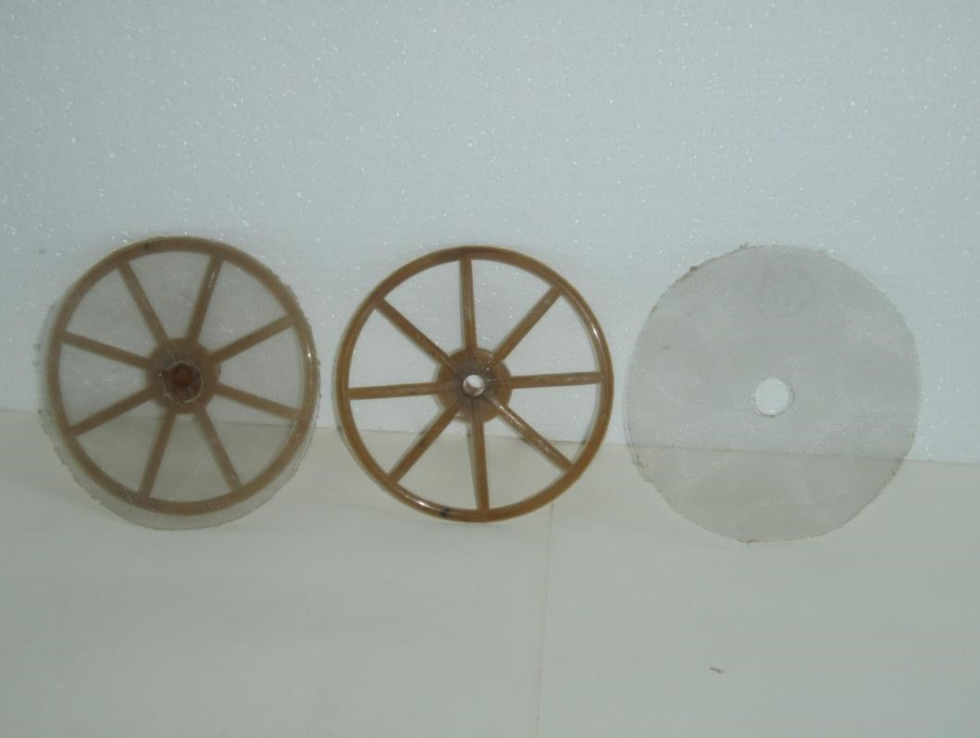

Рисунок. 10. Вставка субстратная втулочно-дисковая с гибким вкладышем

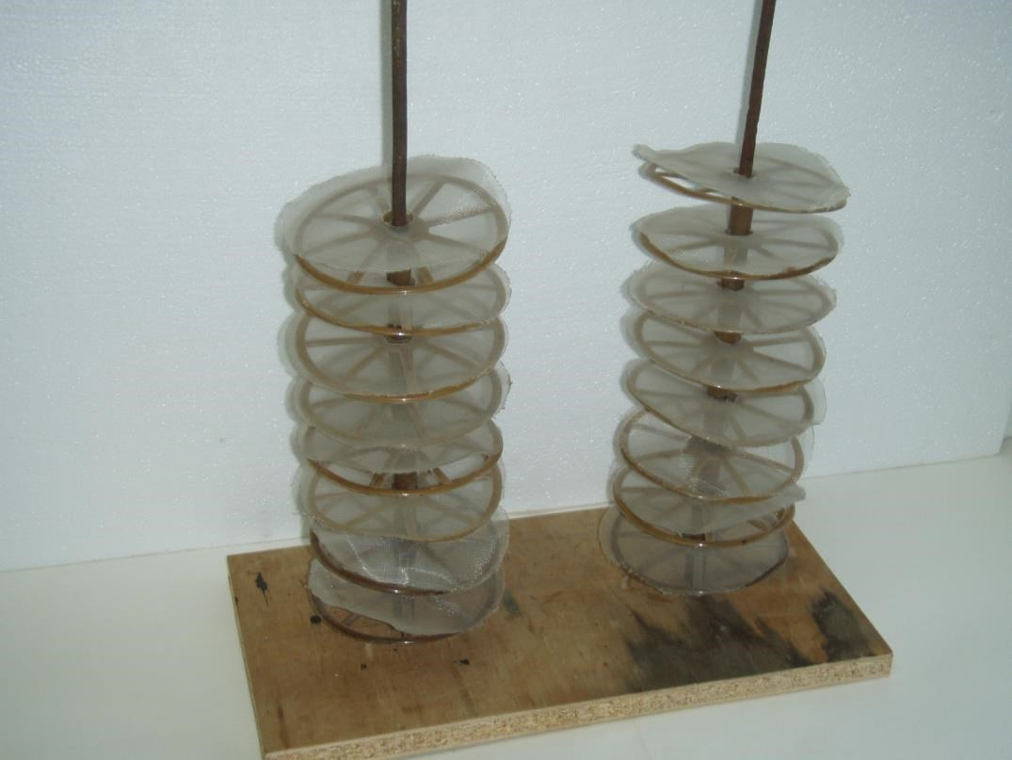

Рисунок.11. Коллектор-стопка субстратных вставок на подставке

Фактор среды

тихоокеанская

устрица

Температура (°С)

20

-

25

Соленость (%)

18

рН

8

,

10

-

8

,

4

0

Начальная концентрация личинок

(

тыс. экз./м

3

)

200

-

300

Концентрация корма

мг/л сырой биомассы

(

)

3

,7

–

4

,

7

Время внесения корма

утром

Личинок выращивают в бассейнах, объемом − 7,5 м3 и глубиной 1,02-1,2 м. Бассейны (рис. 9) должны быть выполнены из нетоксичных материалов, не иметь застойных участков, хорошо мыться и дезинфицироваться. Водоснабжение в бассейнах должно быть независимое, освещение - светильник над каждым бассейном. Бассейны должны быть защищены от резких колебаний температуры воды (размещены в утепленном ангаре). Бионормативы выращивания личинок до спата устрицы представлены в таблице.

Личинки со стадии велигера выращивают на естественной кормовой базе в емкостях (стеклопластиковые или покрытые керамической плиткой бассейны) объемом 7,5м3 при плотности 200 тыс. экз./м3. Проток морской воды регулируют таким образом, чтобы за сутки поменять 1-1,5 м3 воды. При таком выращивании стадии метаморфоза достигают не менее 20 % личинок устриц. Размер педивелигеров составляет 270-320 мкм.

Перед выращиванием личинок в бассейнах (рис. 9) проводят следующие операции с личинками в инкубаторах (рис. 8):

* перед проведением работ инкубаторы моют, хлорируют и сушат;
* наполняют профильтрованной, обработанной ультрафиолетом и отстоявшейся в течение суток водой;
* помещают личинки устриц, с плотностью 500 экз./л.;
* через сутки добавляют микроводоросли, плотностью 103-104 кл/мл.;

- еще через сутки из каждого инкубатора медленно сливают через резиновую или полихлорвиниловую трубку диаметром 10-20 мм воду, предварительно отфильтровывая личинки через сита с определенной ячеей и проводя одновременно их селекцию. 26

Отфильтрованные личинки помещают в бассейны для дальнейшего подращивания. После того, как более 30 % личинок достигают стадии педивелигера (они характеризуются появлением пигментных пятен), в бассейн устанавливают стопки субстратных вставок с вкладышами. В среднем около 10 %(от первоначального количества) личинок оседают и превращаются в молодь.

Для контроля за оседанием личинок необходимо через 12-18 ч просматривать контрольные субстратные вставки. При оседании на одну вставку (диам. 120 мм) более 100 личинок, стопки вставок переносят в бассейны без личинок для последующего кормления и выращивания молоди.

Для запланированных объемов (3,0 млн. экз.) выращивания молоди планируют наличие 5,0 тыс. вставок – дисков на сумму 75 тыс. руб и 1,0 тыс. подставок на 20 тыс. руб.

Бионормативы выращивания личинок до спата тихоокеанской устрицы

|  |  |
| --- | --- |
| Показатель | Норматив |
| Плодовитость самки, млн. яйцеклеток | 5 |
| Соотношение полов, ♀♀ : ♂♂ | 1:1 |
| Резерв производителей, % | 100 |
| Средняя масса производителей, г | 100-200 |
| Дозирование серотонина, 0,02 % раст-р, мл/экз. | 2 |
| Количество оплодотворенных яиц, % | 50-60 |
| Выживаемость личинок на стадии трохофоры, % | 10 |
| Выживаемость личинок на стадии велигера, % | 20-30 |
| Выживаемость личинок на стадии великонха, % | 10-20 |
| Выживаемость личинок на стадии педивелигера, % | 20-40 |
| Оседание личинок на стадии педивелигера на субстрат, % | 25-30 |
| Выход спата после оседания, % | 30 |

# 7. Выращивание молоди устриц до товарных размеров

Молодь устриц выращивают в море на естественной кормовой базе. Молодь помещают в садки, которые подвешивают к плавающим несущим хребтинам или прикрепляют к донным морским сооружениям. Известно большое количество конструкций садков и морских сооружений, выбираемых после практических испытаний нескольких предварительно выбранных вариантов на этапе опытного культивирования в конкретных условиях эксплуатации отведенной акватории. Совершенствование технических средств не прекращается даже после выхода выращивания на промышленные объемы. Общеизвестно, что экономическая эффективность деятельности хозяйства зависит от применяемых технологий, типов технических средств, степени механизации, а главное результатов выращивания и успешности реализации продукции.

## 7.1 Технические средства культивирования устриц до товарного размера

Для применения в конкретных условиях эксплуатации, ниже приведены описания конструкций и стоимость изготовления следующих типов морских гидробиотехнических сооружений (МГБТС) т, н. носителей для устричных садков, практически показавших наиболее лучшие технико-экономические характеристики:

* Плотовые (поверхностные) системы (ПС), сооружения гребенчатые, линейного типа (СГЛ), сооружения секционные (придонные) линейного типа (ССЛ) и донные сооружения типа столов (ДС);

Подробный расчет стоимости проведем для наиболее дорогостоящего сооружения – СГЛ и наиболее дешевого (в т. ч. в обслуживании) – ПС и эти данные используем в экономических расчетах.

## 7.2 Сооружения плотовые (плотовые связки, ПС)

Оптимальным вариантом ГБТС являются плотовые системы (ПС). Главное преимущество использования плотов − это то, что их обслуживание осуществляют, в основном, без привлечения водолазов с помощью маломерных плавсредств. 28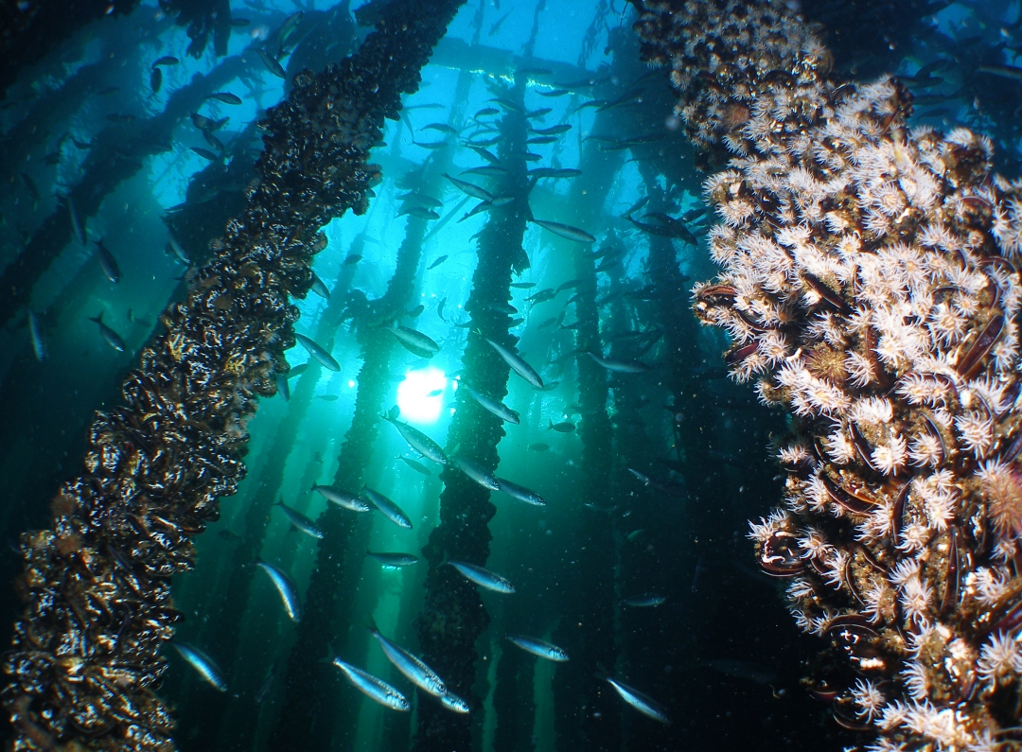

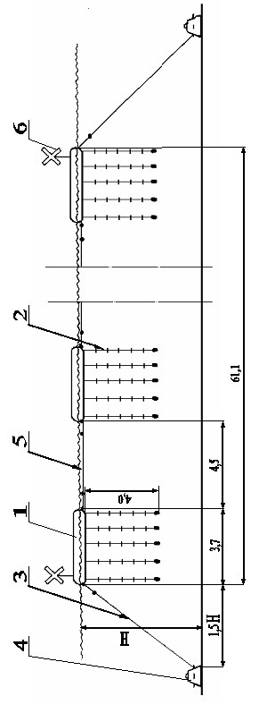

Рисунок. 12.

Связка плотов

)

ПС

(

1

–

плот

(8

плотов в сцепке); 2

–

коллектор

-

субстрат мидийный (20 шт. на одном плоту, вместо

коллекторов подвешивают садки для устриц); 3

–

оттяжка; 4

–

груз (2 шт. по 5 т.); 5

–

связка

-

соединение; 6

–

отражатель с Х

-

образным знаком (желтого цвета)

Плотовая система (связка плотов − ПС) (рис. 12) состоит из следующих основных элементов: плота (металлического или пластикового) 1, коллектора-субстрата (для мидий) или садков (сетных рукавов с подвеской за два края, горизонтально за два поводка или садков сетных цилиндрических, подвешиваемых вертикально, 2-3-х, в зависимости от глубины) 2, оттяжки 3, груза 4, связки-соединения 5, отражателя с Х-образным знаком 6.

Известно большое количество конструкций плотов для выращивания моллюсков. Основными факторами наличия разнообразия являются: используемый материал, их штормоустойчивость и технологичность обслуживания (в т. ч. транспортировка от изготовителя, спуск на воду, подъем моллюсков и др.). 30

Плот − несущий элемент, расположен на поверхности воды, и по одному из вариантов выполнен из стального корпуса 1 (толщиной 3 мм), на котором равномерно распределены и привязаны к перемычкам 3 и проушинам 4 двадцать вертикально висящих поводков 2, к которым подвешивают 45 сетных мешков-садков для глубин 3,5-4,5 м и для больших глубин – 60 садков или 40-60 садков цилиндрических. На плотах имеются уздечки 6 с кольцами, к которым с помощью винтовых скоб 7 крепят или грузовую оттяжку 8, или связкусоединение 9 к следующему плоту. Количество плотов в связке подбирают в зависимости от условий акватории и массы удерживающих грузов.

По одному из вариантов садки изготавливают из дели с ячеей, соответствующей размеру устриц. Внутрь мягкого сетного садка вставляют проволочный объемный каркас. Устриц помещают (и вынимают) через распускную петлю в торце. В каждом садке можно разместить до 30 устриц товарного размера (10 -12 см).

Оттяжку 3 (рис. 12) выполняют из канатов или цепей с разрывным усилием не менее 5 т. Она подсоединяется к кольцу на плоту и рыму на грузе с помощью винтовых скоб типа ПА-63 ОСТ 15-206-78 (на допускаемую нагрузку 6,3 т).

Грузы (бетонные с железным каркасом внутри) удерживают связку плотов на месте с двух сторон во время волнового воздействия. Массу груза (на краю) рассчитывают в зависимости от соответствующей величины плавучестей плотов (половина связки и с условным их полным погружением в воду), суммарного сопротивления этих плотов и всех садков во время воздействия (штормового) частичками воды при расчетных скоростях.

Связку плотов собирают, например из восьми плотов на расстоянии 3,5-5,5 м друг от друга. На каждом металлическом плоту имеются цепные уздечки 6 с кольцами, за которые с помощью винтовых скоб (ПА-63) и отрезков, канатов или цепей 9 с гашами на краях, соединяют плоты. Количество плотов в связке лимитируется размерами акватории и величиной массы удерживающих грузов. Планшет-схема размещения связок плотов приведена на рис. 13.

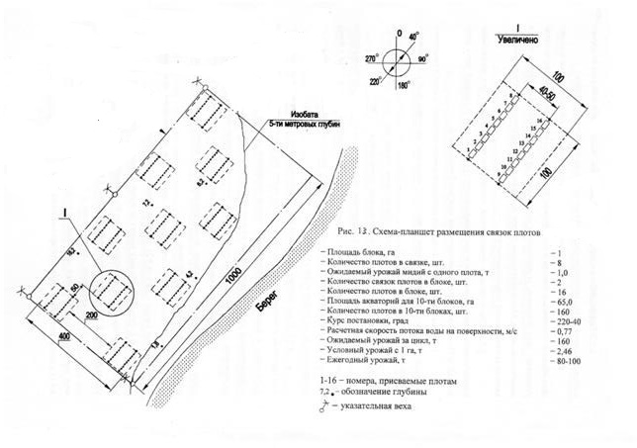

Крайние плоты в связке оборудуют указательными знаками Х-образной формы, выкрашенными в желтый цвет.

При использовании плотов, изготовленных из полиэтиленовых труб, их собирают в связку с помощью полипропиленовых канатов 2 (окр. 80-90 мм). Причем канаты между плотами еще используют для навески на них через 1 м дополнительных поводков (на каждом канате-связке), что позволяет навесить садки и получить дополнительный урожай.

Связку плотов допускается крепить за четыре груза, что позволяет использовать грузы меньшей массы и повышает надежность удержания ПС на месте.

Удерживающие канаты к корпусам плотов крепят с помощью веревок (не менее 10 витков) плотной навивкой (подвижки каната не допустимы) аналогично клетневанию или с помощью бензельных узлов.

Навеску и крепление садков к пластмассовым плотам выполняют с помощью веревочной оснастки и поводков с петлями, размещенными в точках крепления. Не допускается подвижка точек крепления поводков с петлями вдоль корпуса плота.

Стоимость связки металлических плотов – 36 тыс. руб. с учетом двух бетонных грузов (по 5 т) на 8 плотов. На один плот навешивают, например 24 садка (рис. 14) цилиндрических (итальянские диам. 600мм и высотой 700 мм), стоимостью 1700 руб. каждый (1700х24=40800 руб.). В каждом садке можно вырастить до 50 кг устриц (340 экз.). Стоимость связки (8 плотов) – 76,8 тыс. руб. 32

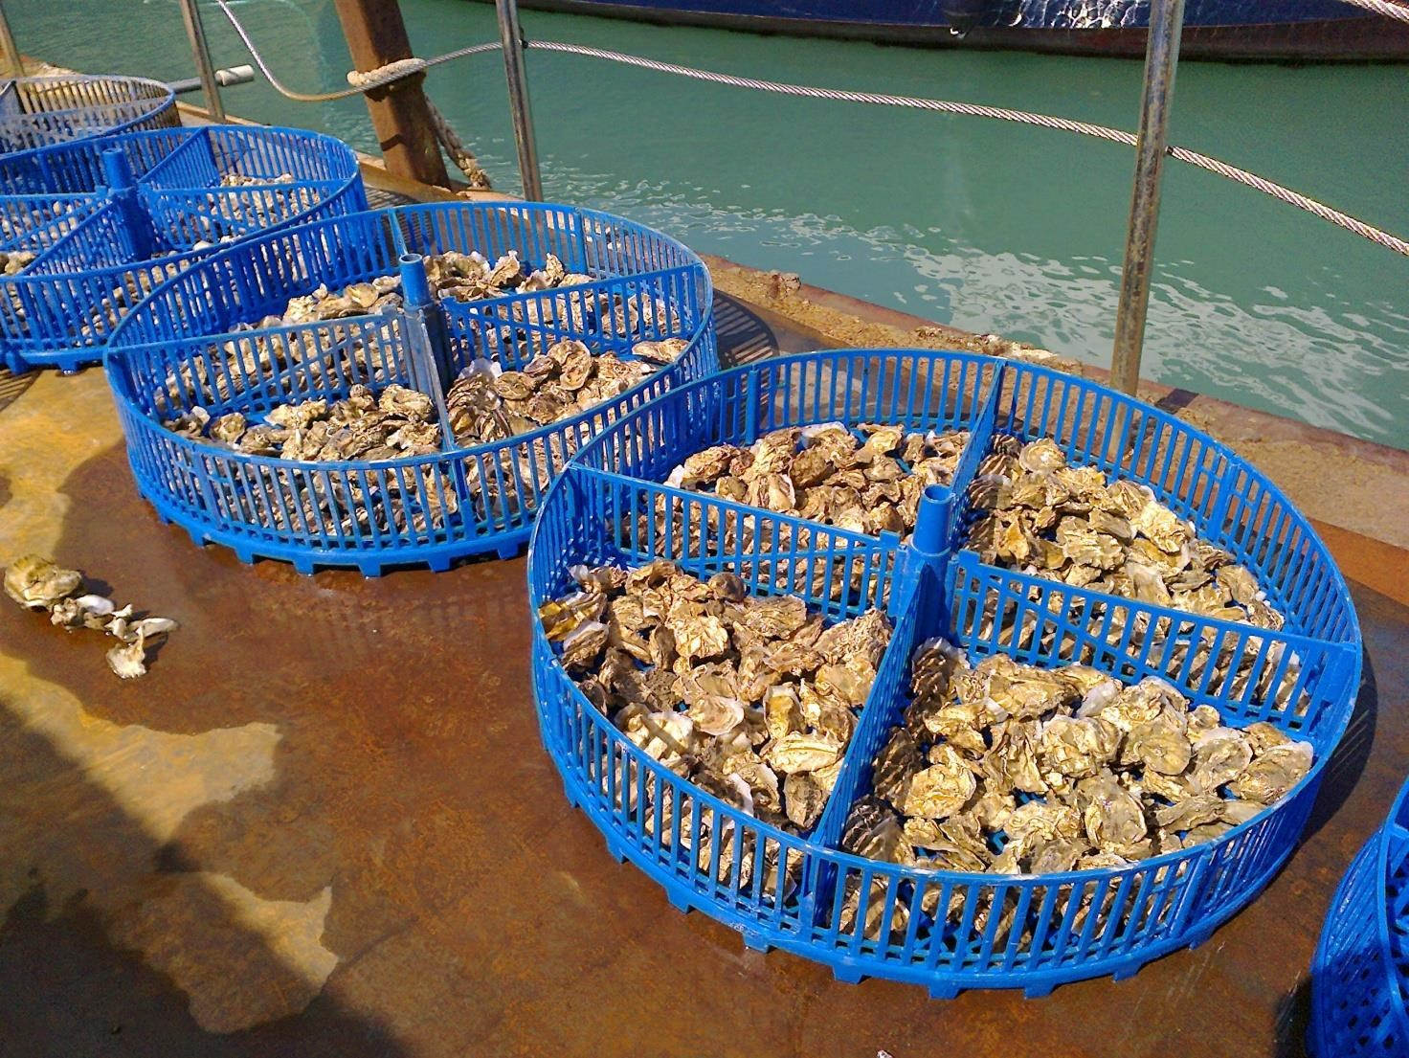

Рисунок 14. Устричный садок (итальянский, цилиндрический, стопка разобрана) с молодью устриц (сеголетки).

## 7.3 Сооружение П-образное, линейное, гребенчатого типа (СГЛ)

Гидробиотехническое сооружение (ГБТС), представляющее собойгибкую П-образную конструкцию (рис. 15) (в воде, в рабочем положении), состоит из больших карандашеобразных цилиндрических (диаметр намного меньше длины) поплавков 2. Поплавки должны быть изготавлены из долговечного, не впитывающего воду материала. Эти поплавки с помощью наклонных канатных оттяжек 6, вертикальных оттуг 3 и массивных грузов 4 удерживают в горизонтальном положении последовательно соединенные друг с другом четыре хребтины 1. Крайние грузы (при установке факта перемещения их по дну во время штормов) с каждой стороны удерживаются от перемещений по дну якорями-кошками 8 с канатными креплениям

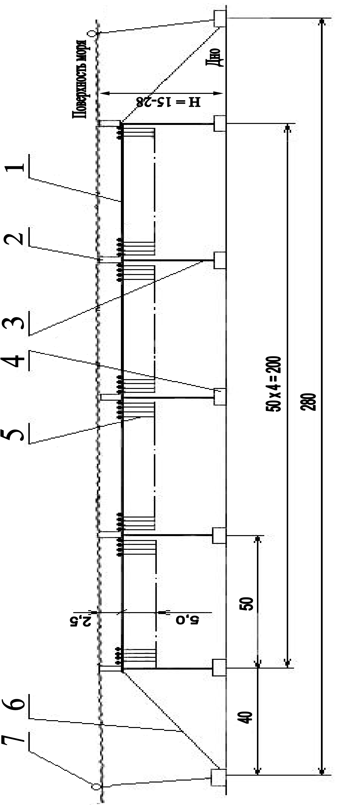

Рис

унок

. 15.

Сооружение П

-

образное гребенчатого типа (СГЛ)

1

–

хребтина несущая с наплавами; 2

–

буй карандашеобразный; 3

–

оттуга; 4

–

груз;

5

–

коллектор; 6

–

оттяжка; 7

–

буй указательный с буй

-

линем. Размеры в метрах

Хребтины 1 имеют собственные прикрепленные к ней поплавки, равномерно распределенные по длине. К хребтине с шагом около 2 м, с помощью поводка со штырем на хребтине и петли на поводке навешивают садки различных типов (наиболее оптимальных для хозяйства). Например, цилиндрические (покупные, итальянские, пластиковые, ценой 35 евро) садки 5 (по два в точке подвеса) в количестве 384 штуки (на каждой из четырех хребтин - по 96 шт.), что может обеспечить выращивание 130560 экз. товарных устриц (340 шт. в каждом садке). Для получения такого результата итальянские садки необходимо подготавливать соответствующим образом (модернизировать). Так для спата размером до 20 мм, приходится устриц предохранять от вываливания (и потерь), вставляемыми внутрь, сетными мешками - оболочками с мелкой ячеей, а устриц более крупного размера приклеивать к вынимаемым жестким вставкам, для предотвращения их перекатывания внутри садка при волнении (у устриц ломается ростовой край и их рост замедляется, рис. 16).

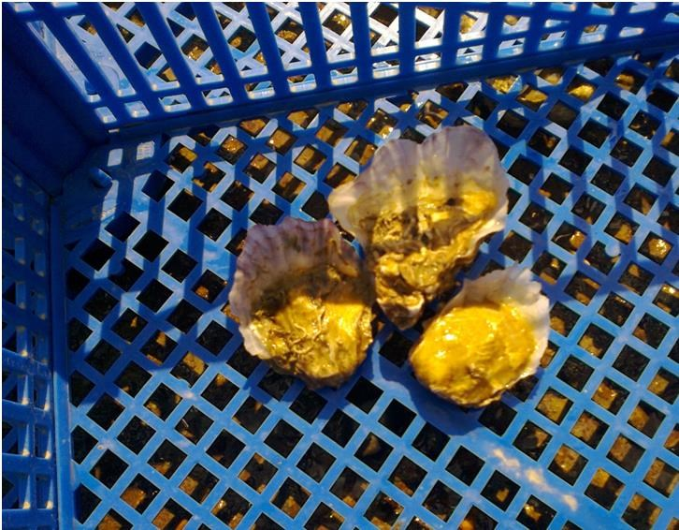

Рис. 16. Устрицы с нежными ростовыми краями

Известно большое количество конструкций садков, различающихся формой и используемыми материалами. Например, полумягкие каркасно - сетные садки можно изготавливать своими силами или по спецзаказу в мастерских по пошиву орудий лова рыбы, используя лишь кольца, веревки и дель с различной ячеей (рис.17,18). Любая конструкция садка должна обеспечивать благоприятные условия для роста устриц в море и этому должна сопутствовать простота обслуживания (систематический, многократный подъем из моря для чистки садка, самих устриц от ила и обрастателей) с применением соответствующих судовых механизмов и приспособлений. Окончательный выбор садка обычно проводят на этапе опытного культивирования, поэтому планируют испытание нескольких видов садков и главным критерием является надежное выращивание качественных товарных устриц.

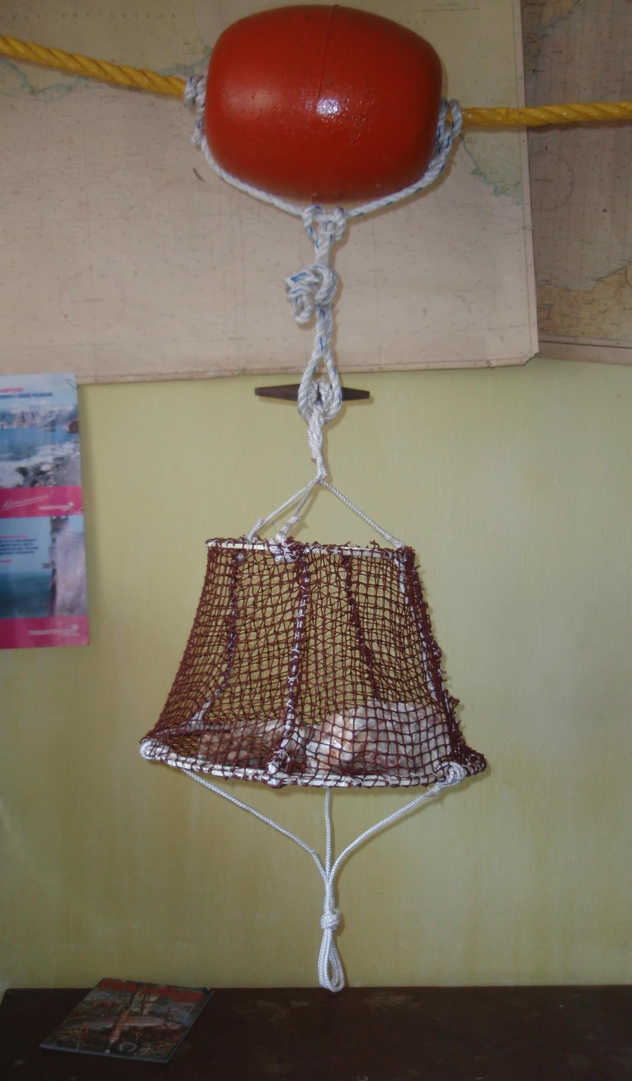

Рисунок 17. Садок для подращивания молоди устриц полумягкого типа

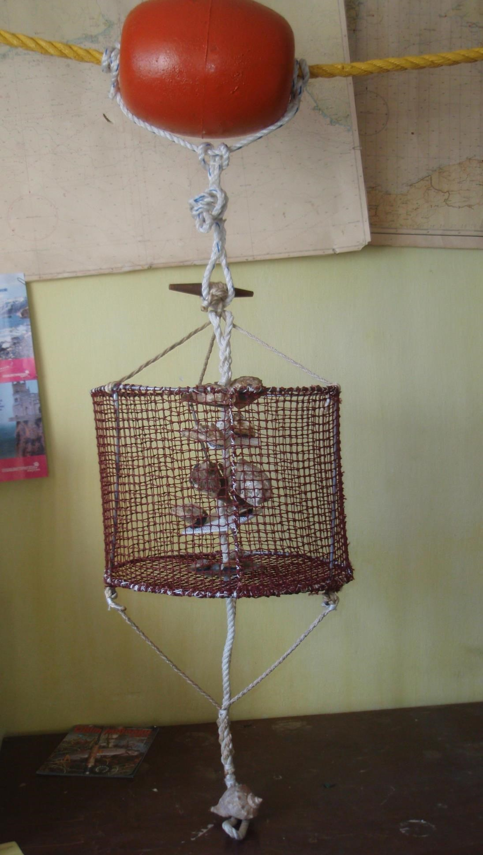

Рисунок 18. Садок для выращивания устриц товарного размера полумягкого типа Для увеличения сроков эксплуатации и предотвращения перетирания, оттяжки и оттуги к хребтине крепят через стальные кольца и такелажные (крепежные) винтовые скобы, а снизу к грузам – с помощью связок цепей и также винтовых скоб (скобы должны выдерживать нагрузки не менее 3 тонн). Эти детали креплений по мере износа заменяют на новые (под водой) без особых трудностей. В качестве исходного материала для изготовления больших поплавков – «карандашей» 2 можно использовать стандартные покупные наплава Б30 ОСТ 15-371-87 в количестве 64 шт. на каждый. Дополнительные плавучести на хребтинах также выполняют из этих наплавов. Размеры большого составного поплавка: диаметр около 0,5 м, длина – 2 м и его масса на воздухе – 30 кг, а плавучесть – 192 кгс.

Поплавки карандашеобразной формы имеют меньшую амплитуду вертикальных перемещений в воде, во время штормов вызывают более сглаженные рывковые усилия в элементах креплений и обеспечивают заглубление и фиксацию несущих хребтин в толще. Могут быть использованы карндашеобразные буи, производимые в Европе, плавучестью 200 – 250 кгс, с ориентировочной стоимостью 200 евро.

Грузы 4 выполняют из бетона, массой (по расчету для конкретной акватории) до 5,0 т на воздухе, или из чугуна – массой 2,5 т. Уделяют внимание прочности рымов (их выполняют из стального круга, не менее Ø 28 мм, в количестве - не менее трех) и наличию выемки в днище для присасывания к грунту.

В рабочем положении в воде хребтины 1 (общей длиной 200 м) первоначально устанавливаются дугообразно (из-за поплавков на хребтинах), горизонтально с заглублением краев (на высоту основного поплавка) на 2 м от поверхности моря. При полной загрузке хребтины садками с устрицами, она дугообразно провисает вниз. Крайние грузы растянуты на 280 м и зафиксированы якорями-кошками 8. Оттуги 3 (их длину после установки в море согласовывают с глубиной места постановки и поплавки должны быть заглублены) должны располагаться в толще перпендикулярно поверхности моря.

Садки с мелким спатом устриц (5 тыс. экз. в одном садке, прикрепляют к хребтине (192 садка - по два через каждые два метра) первоначально с индивидуальными грузиками (по 4-5 кг на воздухе), которые не должны нарушать П-образное строение. Затем во время обслуживания садков плотность устриц в садках уменьшают, и новые садки подвешивают рядом и на другие хребтины.

По мере нарастания биомассы устриц весной после зимовки к пяти большим поплавкам 2, добавляют еще четыре больших поплавка, прикрепляемых винтовыми скобами к серединам 50-ти метровых хребтин 1 за специально предусмотренные кольца. Рабочее положение хребтины контролируются по установленным в море поплавкам (их верхние края должны быть видны с поверхности).

Провисание боковых оттяжек 6 несколько компенсируется поплавками 7, плавучестью 36-72 кгс, выполненных из 12-24 наплавов (Б-30 ОСТ 15-371-87). Летом и осенью оттяжки очищают от осевших мидий. Суммарная плавучесть сооружения (2655 кгс) обеспечивает удержание в толще воды (в рабочем положении) не менее 12 тонн моллюсков и обрастателей. Если учитывать, что каждый садок может весить 50 кг (на воздухе, с обрастателями), то биомасса со всех садков (50х192=9600 кг) будет компенсирована предусмотренной плавучестью. Описанные размещения садков на хребтинах обеспечивает надежность при штормах, но при подъемах требуют участие водолаза (при заглубленной хребтине водолаз подсоединяет садок к гаку грузовой стрелы). Известны сооружения кассетного типа (по стоимости такие же, как вышеописанные), когда хребтина с легкими поплавками всегда плавает на поверхности, а к ней крепят садки с индивидуальными поплавками и каждый со своим грузом. Тогда зацеп за гак выполняют без водолаза, но грузовая стрела должна обеспечить подъем садков с грузом на определенную высоту.

Для сооружения СГЛ в таблице приведен перечень отдельных частей, изготовляемых на берегу и подготавливаемый для перевозки на судно с последующим монтажом в море (для одного сооружения):

|  |  |
| --- | --- |
| -поплавок-карандаш с винтовой скобой, шт. | 5 |
| -после зимовки навешивают еще 4 и всего на сооружение, шт. | 9 |
| -оттяжка с поплавком-компенсатором, с выполненными по краям с помощью коушей огонами, стальным кольцом, связкой цепной и трех винтовых скоб, шт. | 2 |
| -хребтина в сборе с плавучестями, с поводками и штырями, по краям с огонами, одним кольцом и двумя скобами, шт. | 4 |
| -оттуга с огонами, цепной связкой, одним кольцом и тремя скобами, шт. | 3 |
| -груз бетонный, массой 5,0 т (крайние грузы усиливают и якорями - кошками), шт. | 7 |
| -якорь-кошка с якорным концом длиной 30 м, (канат капроновый окр.40 мм) с одним огоном связкой цепной и двумя скобами, шт. | 2 |
| - садки для устриц (заполняют и навешивают по отдельному плану), шт. | 384 |

Канатные части изделий укладывают в бухты и в двух местах перевязывают шпагатом (ГОСТ 17308-71).

Хребтины укладывают в кипы длиной 2,5-4,0 м и перевязывают в двух местах посередине. Масса одной хребтины – 60 кг.

Всего должно быть 9 шт. связок цепных, 5 шт. колец (без учета колец на хребтинах) и 35 шт. скоб (типа ПА 22 ОСТ 15-206-78). Ниже описан вариант постановки П-образного сооружения с арендуемого судна.

На судне, например типа МРТК «Балтика» с наличием слипа в корме, из перевезенных частей производят монтаж сооружения перед постановкой в море. Затем аккуратно выполняют укладку на палубе с тем условием, чтобы сход сооружения по слипу в воду был осуществлен в правильной последовательности без перепутываний, зацепов и с соблюдением правил безопасности. Особенно внимательно выполняют работу по сбрасыванию грузов. Постановку сооружения в море осуществляют с движущегося судна за счет выборки якорной цепи, закрепленной к заранее сброшенному на грунт судовому якорю. Первым сбрасывают якорь-кошку, затем крайний груз, причем таким образом, чтобы груз оказался подвешенными над грунтом на 1,5-2 метра с помощью оттяжки и временной, разрезаемой веревки, привязанной к борту. По мере продвижения судна и закрепления на грунте якоря-кошки, опускают (перерезая временную веревку) на грунт первый груз. Следующими выбрасывают в море (по слипу) основной поплавок-«карандаш» и хребтину (50 м) – все это опускают (т.н. "в натяг") и приостанавливают перед следующей оттугой с поплавком и грузом, которые опускают, опять вывешивая груз над грунтом, используя при этом временную веревку. Опускают второй груз на грунт при дальнейшем перемещении судна, наблюдая при этом за первым основным поплавком, который не должен изменять своего положения в воде. Затем повторяют операции спуска остальных хребтин, поплавков и грузов с вывешиванием последних и натягиванием хребтин. Промежуточные поплавки первоначально могут быть не заглублены и эту работу выполняют позже, укорачиванием оттуг .

Таким же образом опускают на грунт последний груз, подтягивают его за якорькошку, который вытягивают по грунту специальным канатом, открепляемым потом осматривающим результаты работ водолазом.

Сооружение можно устанавливать под углом, перпендикулярно или параллельно берегу, в каждом случае в зависимости от ветров и течений. Расстояние между рядом стоящими параллельно сооружениями должно быть не менее 40 м (рис.19). При аварийных обрывах хребтин они не перепутываются с рядом расположенным сооружением.

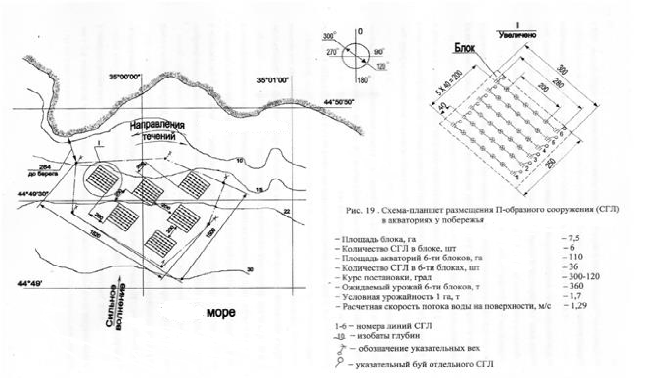

Положительными качествами такого сооружения являются:

* возможность крепления к хребтине цилиндрических садков различных конструкций для доращивания мелких устриц и даже кассет со своими поплавками и садками с устрицами;
* надежность, долговечность (срок эксплуатации не менее 10 лет), достаточная штормоустойчивость (выдерживает 9-ти бальные штормы) и высокая производительность (урожайность), выращивание около 10 т (130 тыс. экз. устриц) моллюсков товарного размера; - технологичность в изготовлении с применением доступных исходных материалов, технологичность в обслуживании (для обслуживания могут применяться только маломерные плавсредства);
* относительно невысокая себестоимость выращивания и возможность ее снижения за счет механизации подъема садков и ограничения водолазных работ с использованием судовых механизмов.

*Техническая характеристика П-образного сооружения*.

Сооружение предназначено для условий открытых акваторий моря с глубинами от 12 до 22 м, с ровным рельефом дна (с перепадом глубин на 300 м не более 10 м), грунтом песчаным, песчано-ракушечным. Параметры П-образного сооружения следующие:

ожидаемая производительность (урожайность) за цикл выращивания, т/цикл:

общая с обрастаниями и мелочью 12,0 по устрицам товарного размера тыс. экз 130,56

продолжительность цикла, мес. 24-28 - срок службы отдельных частей, лет: основной поплавок-«карандаш»10,0оттяжка10,0хребтина10,0оттуга10,0груз 20,0 якорь-кошка 20,0 садок 10, связка цепная 10,0

* суммарная длина несущих хребтин (4 шт.), м 200,0
* расстояние между крайними удерживающими грузами (бетонными), м 280,0 количество садков,шт.384 шаг навески садком,м1,8-2,0

соединение садка с хребтиной – с помощью пластиковых штырей на поводках хребтины и петель на поводках садков

* тип садка – пластиковый цилиндрический набранный в стопку (5 шт.) на жестком стержне (итальянский)
* количество (стопок) садков в точке подвеса, шт 2 Вместимость одного садка (стопки):
* устрицы размером до 20 мм (в стопке), тыс. экз. 5,0 - устрицы товарного размера: 260-340
* количество основных поплавков-карандашей, шт.9 (в море сначала ставят сооружение с пятью основными поплавками, а затем по мере нарастания биомассы подвешивают за предусмотренные кольца на серединах 50-ти метровых хребтин еще четыре поплавка)
* суммарная плавучесть основных поплавков

(9∙162), кг 1458

* суммарная плавучесть четырех хребтин (4∙294), кгс 1176
* суммарная плавучесть всего сооружения (с учетом 9-ти карандашеобразных поплавков, кгс 2655
* количество основных грузов, шт. 7
* масса одного бетонного груза на воздухе, кг 5000
* количество металлических якорей−кошек, шт. 2
* суммарная масса грузиков на садках (на воздухе) (192·4),кг768 --Грузики (4,0 кг) садков используют только в период самых мелких устриц, а затем их во время осмотров снимают.
* суммарная масса сооружения (без грузов), кг 779
* полная масса сооружения (на воздухе), кг 35850

Стоимость одного сооружения СГЛ составляет, руб 1034900

Расчет стоимости одного П-образного сооружения (перечень и количество материалов для изготовления одного сооружения) на 10 т товарных устриц (130560 экз.) для условий акваторий у побережья приведен ниже в таблице .

|  |  |  |  |  |
| --- | --- | --- | --- | --- |
| №  п/п | Наименование  материала | Кол-во. на одно  сооружение | Стоимость ед.,руб. | Сумма, руб. |
| *1. | Наплава, шт.:   * основные 64х9 * на оттяжках 12х2 - - на хребтинах * вспомогательные   Итого: | 576  24  384  7  991 | 250,0 | 144000  6000  96000    247750 |
| 2.    3. | Канат капроновый: новый, кг  б/у (отрезки),кг | 122,5  85,0 | 280,0  200,0 | 34300  17000 |
| 4. | Якорь бетонный, шт. | 7 | 9500,0 | 66500 |
| 5.  6.  7.  8. | Метал. изделия:   * скоба винтовая, шт. * кольцо, шт. * коуш, шт.   Пруток (диам. 26 мм, длин. 5,5 м) для изготовления якорей - кошек, шт. | 22  9  18    2 | 350,0  150,0  250,0    1500 | 7700  1350  4500    3000 |
| 9. | Садки  пластиковые,цилиндрические в стопке 5 шт. (итальянские) | 384 | 1700 | 652800 |
| ***Итого:***  *1034900* | | | | |

*Основной карандашеобразный поплавок (9 шт.) можно изготовить из металла, пластика или купить (стоимость одного поплавка около 8000 руб). Закупка 9 поплавков может стоить 72000 руб, что позволяет иметь экономию, по сравнению (150 тыс. руб.) с изготовлением составных основных буев. Возможность экономии имеется по любому пункту, но для предварительных экономических расчетов принимаем (завышенные) вышеуказанные значения.

Для изготовления сооружений не требуется сложной оснастки и поэтому целесообразно изготавливать их силами собственной бригады, обслуживающей ферму и стоимость их изготовления тогда входит в фонд заработной платы работников хозяйства.

Согласно калькуляции и технологической карты, для изготовления и монтажа на судне одного сооружения требуется 300 н/час с расценкой 150,0 руб. за 1 н/час. Для изготовления одного сооружения необходим фонд заработной платы: 150 ∙ 300 = 45000 руб.

Отчисления 36% - 16200 руб.

Итого: 45000+ 16200 = 61200 руб.

Таким образом, стоимость одного П-образного сооружения составит: 1034900 (руб).

## 7.4 Сооружение секционное линейного типа (ССЛ)

На основании результатов испытаний различных типов морских сооружений для выращивания устриц для условий глубин от 6 до 15 м, ледовой обстановки зимой и значительных штормов рекомендованы к применению сооружения секционные, линейные.

Сооружение ССЛ (рис.20) состоит из следующих основных частей: хребтины грузовой 1, грузов 2, поплавков карандашеобразных 3, секций (веревочных рамок) 4; садков (10 шт вместо 8 коллекторов мидийных) 5; соединений разъемных 6, двух оттяжек 7 и указательных буев 8 с буй-линями, прикрепленными к крайним грузам.

Хребтина грузовая 1 соединяет грузы 2 в воде через 6 метров, в т. ч. по краям подсоединены грузы указательных буев. Хребтину изготавливают из полипропиленового каната окружностью, не менее 50 мм, из отдельных отрезков или одного длинного каната с петлями, выполненными с помощью марок. Крепление к рымам грузов выполняют дополнительными поводками, изготовленными из капронового каната (*l = 0,8 м*) и одним из морских затягивающихся узлов («выбленочным» или «констриктор»).

Груз 2 изготавливают из бетона с арматурой внутри и «рыма» (скобы) из круглой стали диаметром не менее 28 мм. Массу груза (ориентировочно до 250 кг) определяют для условия обеспечения штормоустойчивости (при высоте волны до 3-х м) сооружения. Рым груза обматывают (оклетневывают) б/у сетематериалами (сетным жгутом или веревкой), для снижения воздействия ржавчины на дополнительный поводок. В днище груза выполняют выемку глубиной не менее 5 см, для «эффекта» его присасывания к грунту.

Поплавок карандашеобразный 3 (диаметр намного меньше высоты, плавучестью 150 л. ) изготавливают (или приобретают) из пластмассы или железа (стальной лист, толщиной 3 мм) с наполнителем из пеноматериала (полиуретановым муссом). Величина плавучести поплавка должна обеспечивать надежное (с 25 % запасом) удержание в толще воды одной секции садков (10 шт., около 500 кг на воздухе) с устрицами и обрастателями на весь период до съема урожая. 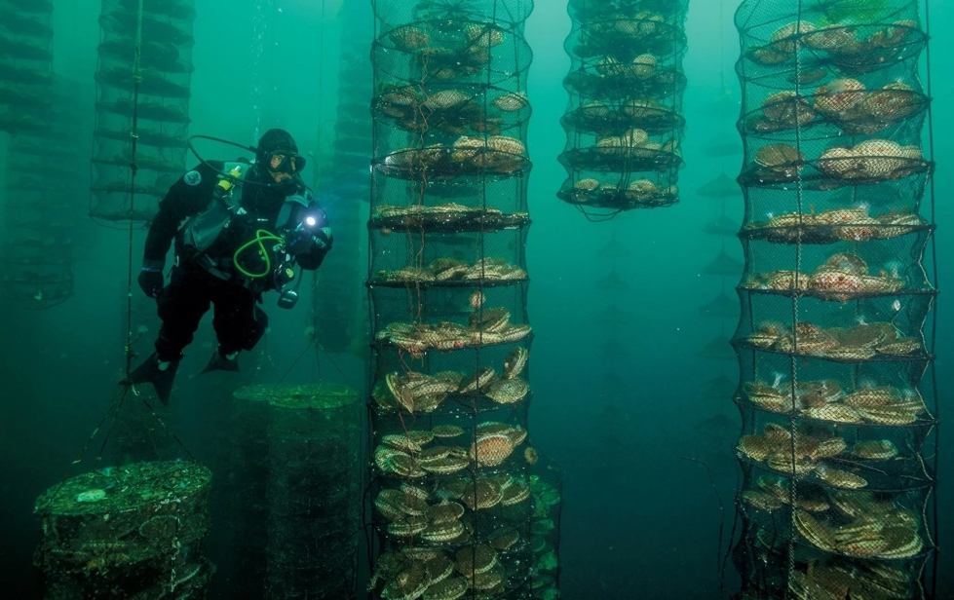

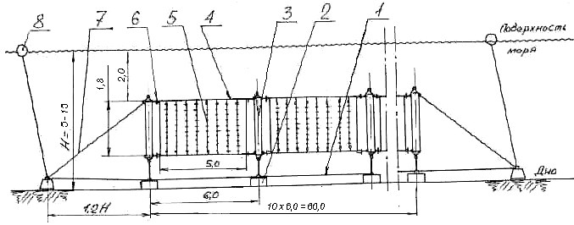

Рисунок 20 Сооружение секционное линейного типа (ССЛ)

1

–

хребтина; 2

–

груз; 3

–

поплавок карандашеобразный; 4

-

секция (10шт.);

5

–

коллектор (8 шт

в секции); 6

–

разъемное соединение

поводок

(

-

петля); 7

–

оттяжка; 8

–

буй указательный с буй

-

линем и грузом. Размеры в метрах

Гибкую веревочную рамку-секцию 4 выполняют из каната капронового или полипропиленового окружностью не менее 30 мм в виде прямоугольной рамки (размером 2,2 х 5,0 м) петлями по краям. На длинных сторонах рамки, отступив от края с петлей на 500 мм, с шагом 1000 мм, сверху и снизу крепят по пять поводков (L= 700 мм) выбленочным узлом с пробивкой под каболку каната. Свободный край поводка длиной 400 мм предназначен для крепления петли садка например, шкотовым узлом с закладной петлей (развязывающийся ткацкий узел). Нижнюю петлю двух вертикально соединенных садков крепят аналогичным узлом за нижний поводок рамки.

Садки (как один и вариантов) могут быть изготовлены из колец и дели с различной ячеей, в зависимости от размера спата. Для подращивания спата до товарных размеров, спат должен быть приклеен к пластинам, расположенным на веревке внутри цилиндрического садка, из которого не возможна потеря устриц. Такие садки могут быть изготовлены в хозяйстве собственными силами или заказаны в организации, изготавливающей рыболовные орудия. Ориентировочные стоимости могут быть рассчитаны в соответствии нижеприведенным калькуляциям.

Калькуляции изготовления садков

Материалы и стоимость:

1. Сеть капр. – 1 м кв. – 30 руб.
2. Проволока сталь. – 1,85 м – 20 руб.
3. Краска (антикорроз.) – 0,05 кг – 10 руб.
4. Веревка капр. диам. 6 мм – 5 м – 15 руб.
5. Штырь – 1 шт. (120 мм) – 20 руб 6. Нить капр. диам.2 мм – 20 м – 10 руб.

7. Итого: 105 руб.

Изготовление – 50% от стоимости материалов (фонд з/п) – 53 руб.

(изготовление обручей и их окраска, крой, сшивка и пришивка оболочки, привязка штыря и петли) Накладные расходы:

Транспорт – 5 руб.

Неучтенные расходы – 10 руб.

Итого: 218 руб.

Прибыль - 20 руб.

Налоги – 20 руб.

Всего: 258 руб.

Для выращивания 1,0 млн устриц до размера 50-60 мм необходимо изготовить следующее количество садков с указанной ячеей :

1000 шт. (на 1,2 млн. экз.) с яч. 5х5 мм

2000 шт. (для пересадки с разрядкой) с яч. 10х10 мм

4000 шт. - // - с яч. 25х25 мм

Всего: 258 руб х 7000 шт = 1806000 руб.

Материалы для изготовления садка подращивания устриц высокого качества товарного размера в количестве 1,0 млн. экз.:

Материалы и стоимость одного садка:

1. Сеть капр. яч. 40х40 – 1,35х0,35=0,47 (боковина) + 0,18 (дно) = 0,65 м кв. – 15 руб.
2. Проволока сталь – 2,7 м – 30 руб.
3. Штырь – 1 шт. (120 мм) – 20 руб.
4. Пластина ромбическая – 6 шт – 48 руб.
5. Канат капр. окр. 30 мм – 1,5 м – 15 руб. 6. Веревка капр. диам. 6 мм – 3,5 м – 10 руб.

7. Итого: 138 руб.

Изготовление (фонд з/п) – 69 руб.

Транспортные и неучтенные расходы – 15 руб.

Итого: 222 руб.

Прибыль - 20 руб., налоги – 20 руб.

Всего: 262 руб.

Необходимо изготовить – 41670 шт. на 1 000 000 экз. качественных устриц Всего: 262 руб. х 41670 шт = 10 917 540 руб.

## 7.5 Донные столы (ДС)

Сооружение типа донных столов (ДС) состоит из основного стола 1; съемной рамыкассеты 2 с 6-ю устричными плоскими садками 3 (рис. ниже). В кассете 2 могут быть размещены и цилиндрические садки, а также – прямоугольные, объемные (рис. 22).

Каркас стола 1 (рис.21), собирают из металлических уголков в виде рамы прямоугольной формы с четырьмя ножками из труб и конусами 6. Конусная юбка служит для предотвращения заползания рапаны на садки с устрицами. Ножки оборудованы пятой 7 для предупреждения их погружения в грунт.

47

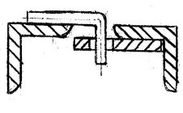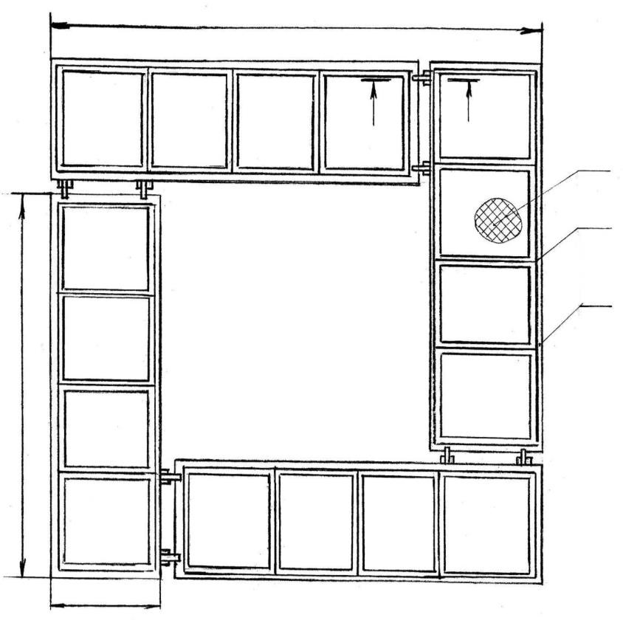

Рисунок 21. Сооружение донное (из 4-х. столов, на 48 садков)

1 − стол основной; 2 − стол-кассета съемная; 3 − садок в капроновой сетке Вместительность: устриц тихоокеанских − 9600 экз.

Вместительность одного садка 200 экз. тихоокеанских устриц.

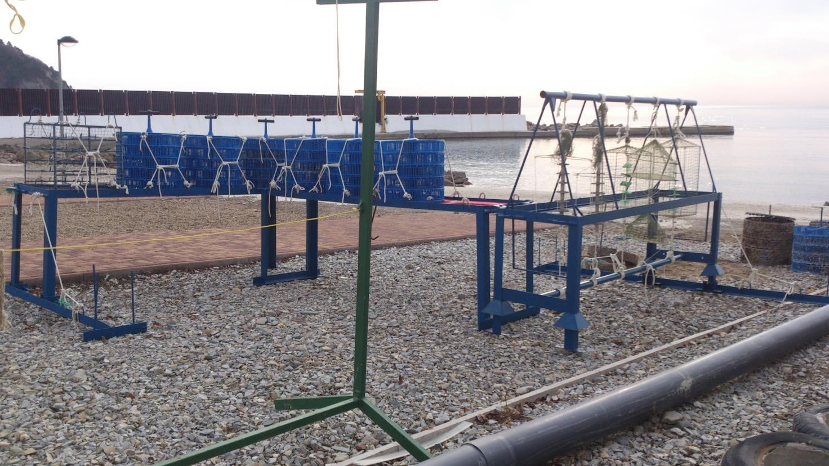

Рисунок 22 Связка донных столов, слева стол с прямоугольным садком, справа стол с вынимаемой кассетой

Съемная рама-кассета 2 (рис. 21, для плоских садков) выполнена из труб (прутов) состоит из 4-х секций. В каждой секции закреплены по два садка 3, всего в кассете 8 садков. Садки крепятся к стойкам съемной рамы с помощью поводков, образуя верхний и нижний ярус. Съемная рама входит своими ножками в раму основного стола 1 и таким образом в нем фиксируется.

На дне донное сооружение собирают из четырех столов 1 (рис.21). Для соединения друг с другом столы оборудуют специальными крюками и скобами. Столы устанавливают под водой и закрепляют между собой, образуя квадрат (в плане). Такая схема сборки сооружения обеспечивает ему штормо-устойчивое положение на дне. Известны и другие схемы сборок: зигзагообразно, различные соединения квадратов друг с другом и др.

Стоимость одного стола, изготавливаемого из уголка (60х60х5 мм) составляет - 3500 руб. На столах можно устанавливать различные типы садков. Например, на каждом садке можно установить по четыре итальянских садка (по 1700 руб, принимаем для расчетов самые дорогие), тогда на четырех столах будет 16 садков на сумму - 27200 руб и сооружение из четырех столов с садками будет стоить 41200 руб с вероятным урожаем устриц 800 кг (4500 экз. тов. размера, 9,15 руб/ экз.).

При обслуживании садков, на палубу поднимают садки (4 садка), размещенные в съемной кассете, которая легко отсоединяется (при вертикальном подъеме тросом с судна) от основного стола и может быть поднята на палубу, где устанавливается на свои ножки. Для фиксации плавсредства над столами устанавливают дополнительные технологические грузы с буями, за которые швартуют судно.

После установки морских сооружений в море, выполняется планшет-схема (рис. 24 – примерная схема), каждому сооружению присваивается номер и заводится карточка осмотров, ремонтов и обслуживания, в т. ч. заносятся данные о виде, количестве и качестве моллюсков в садках. На планшете отмечают установку стационарных указательных буев и координаты их размещения сообщают в службу Госгидрографии. При этом определяют и указывают площадь занимаемой акватории, а также количество и типы морских сооружений. В соответствии с количеством сооружений, указанных в планшете контролируют выращиваемые объемы моллюсков, а после съема урожая (подъема моллюсков) составляют фактические отчеты в органы Рыбохраны и экологической инспекции.

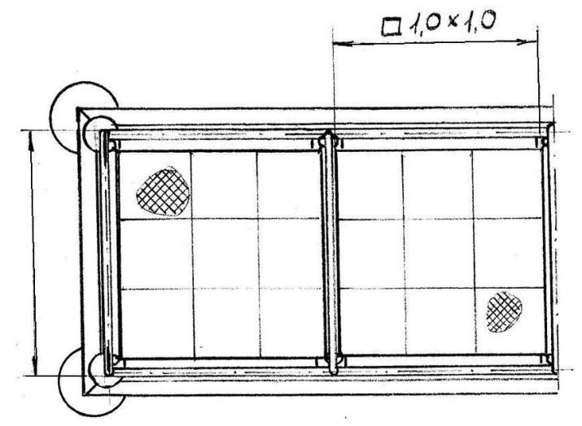

Вид сверху

увеличено

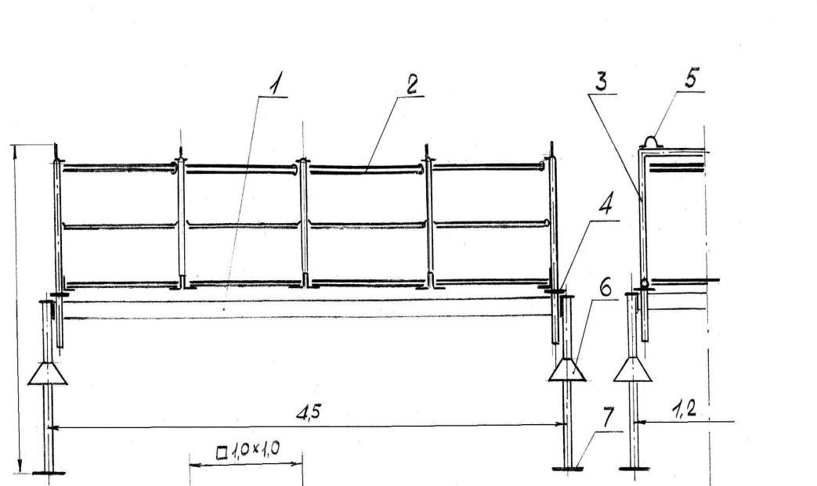

Рисунок 23. Стол с прямоугольной кассетой и плоскими садками, «Донной стол» (ДС)

1 − рама (не съемная часть ДС); 2 − садок устричный; 3 − рама-кссета садковая (съемная);

4 − ограничитель; 5 − скоба; 6 − конус; 7 − пята

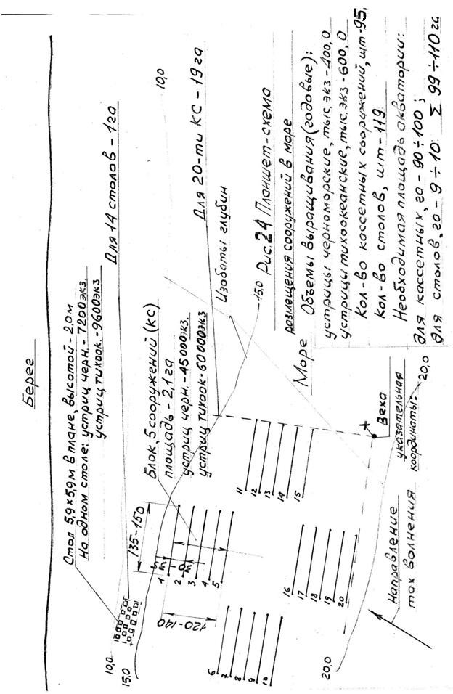

**8. Бионормативы выращивания молоди устриц до товарного размера.**

Молодь, отделяемую от субстратных дисков, размещают в садки. Не отделившуюся молодь оставляют на субстратных дисках и размещают в объемные садки на специальные штырьки. В табл. представлены нормативы выращивания молоди тихоокеанской устриц до товарного размера.

Таблица

Бионормативы выращивания молоди тихоокеанской устрицы до товарного размера

|  |  |
| --- | --- |
| Показатель | Норматив |
| Выход спата после оседания, % | 50 |
| Выход годовиков после зимовки, % | 90 |
| Смертность моллюсков при выращивании годовиков до товарного размера, % | 4,5 |
| Плотность посадки при выращивании до товарного размера в садках , экз./м2 | 100 |
| Плотность посадки производителей в аквариумах, экз./2-3л воды | 1 |
| Плотность посадки личинок в бассейнах при проточном выращивании без водорослей, экз./л | 200 |
| Плотность посадки личинок в емкостях 50-100 при выращивании без протока на водорослях, экз./л | 500 |

Весной (апрель-май) молодь чистят, сортируют, отбирая мертвых. При разборке субстратных дисков молодь тщательно очищают от обрастаний и, если молодь достигла 20 мм, отсоединяют ее с помощью скальпеля. Такая молодь уже достаточно окрепла и в дальнейшем может обходитьсябезсубстрата. Молодь в этот период легче отсоединить от диска, чем осенью (в первые месяцы оседания) с небольшим при этой операции отходом. Молодь, которую трудно отделить, оставляют на дисках и вместе с ними раскладывают в садки еще для подращивания. Известны разработки использования одних и тех же субстратных вставок начиная со стадии оседания, подращивания в бассейне и выращивания в море (рис. 25 - 27).

При культивировании устриц в естественной среде обитания садки желательно располагать зимой на 6-7 м от поверхности (на расстоянии, не менее -1,0 – 1,5 м от дна), а летом - в 2-3 м от поверхности.

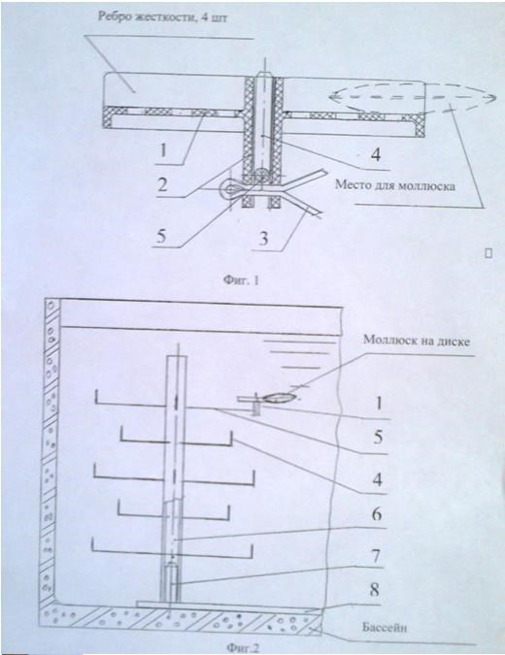

Рисунок 25. Субстратная вставка 1 (сверху) и штыри для вставок в бассейне

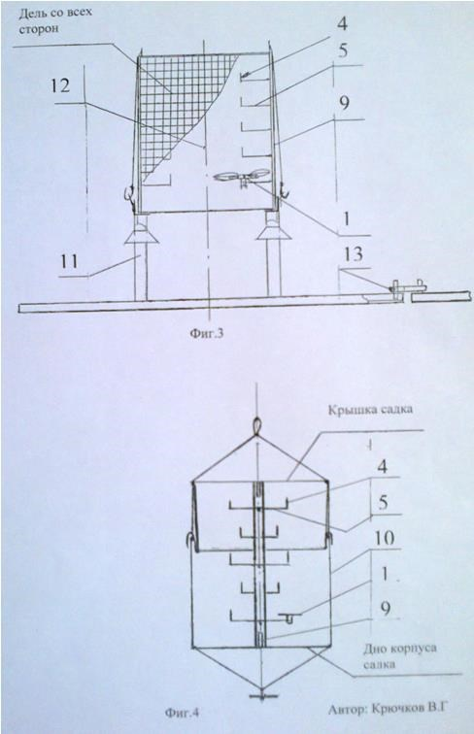

Рисунок 26. Садок прямоугольный на столе (фиг. 3) и садок цилиндрический (фиг. 4) со штырями и субстратными вставками для устриц

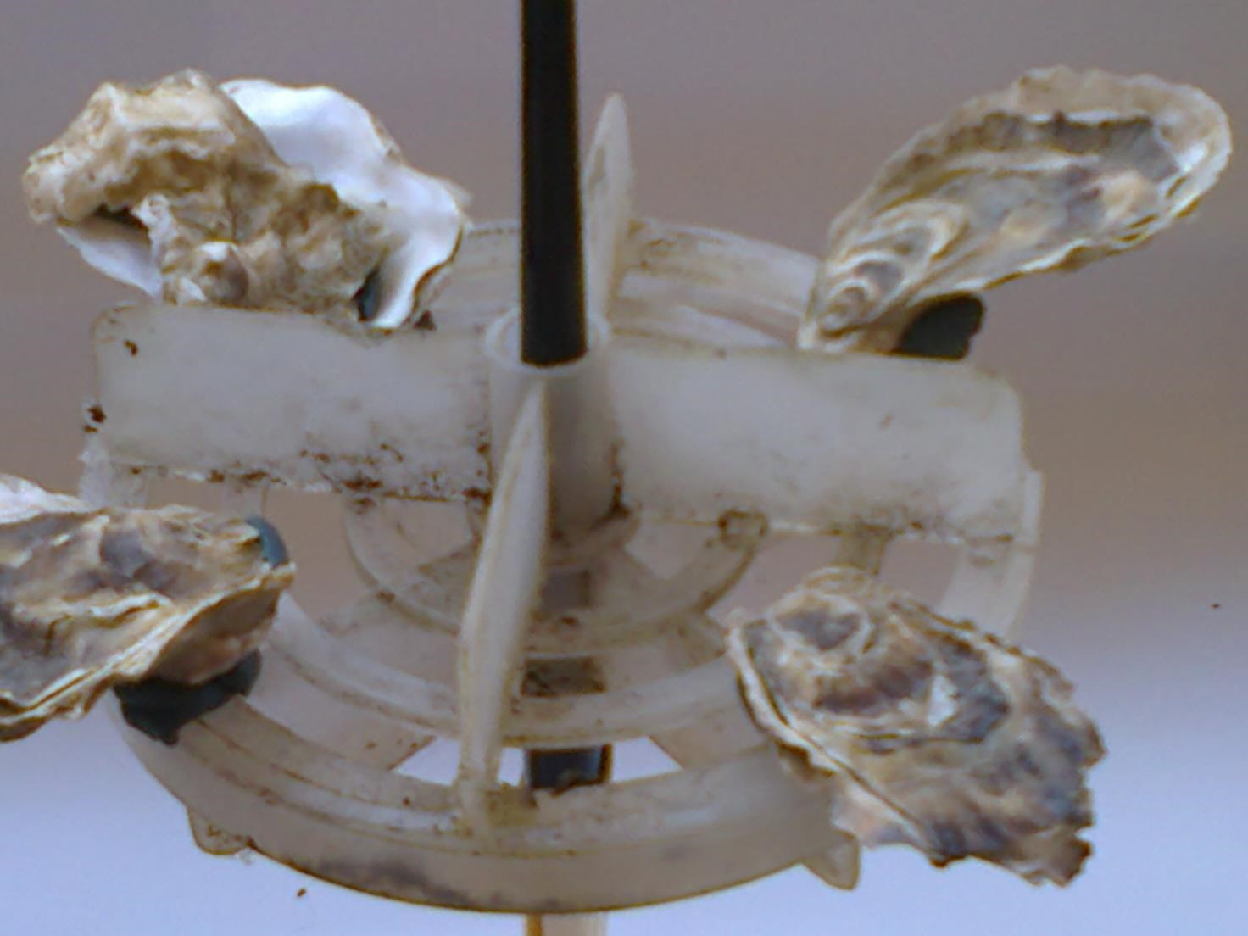

Рисунок 27. Устрицы приклеенные к съемной субстратной пластине

## 9. Плавсредства для обслуживания устричных морских сооружений В период создания устричного питомника-хозяйства и установки в море сооружений типа СГЛ или ДС можно использовать суда, например малый рыболовный траулер рефрижераторного типа «БАЛТИКА» пр. 1328 или рыболовецкое судно пр. ПР (*РR*) судостроительной компании «Дельта». Каждое из этих судов имеет грузовую стрелу, относительно большую палубу, кормовые слипы и оно должно быть подготовлено к работе с бетонными грузами массой до 5000 кг (укрытие палубы металлическими листами). Эффективность работы судов зависит от количества размещаемых на судне сооружений и расстояния от порта-убежища до места постановки в море. Более экономичными для использования в морских хозяйствах по выращиванию моллюсков, являются маломерные плавсредства, специально подготовленные для проведения намеченных работ (установка грузов, установка хребтин, установка и обслуживание садков, снятие урожая).

Для обслуживания устричных сооружений в море рекомендуется использовать следующие плавсредства:

− бот промысловый БП-10, пр. 70290/С (или аналогичный по размерениям и архитектуре) лодка ЛП-7 со стационарным двигателем (для буксировки платформы и др. работ)

− лодка гребная (вспомогательная), морская, длиной не менее – 5-ти метров;

− буксируемая (а возможно с собственным двигателем) платформа-плот (для расширения рабочих площадей);

− катер моторный для осмотров и охраны;

- специальный катамаран (целевое плавсредство, заменяющее БП-10 и буксируемые платформы, необходима разработка отечественного новостроя или приобретение в Японии . Особое значение при съеме урожая устриц имеет наличие на судне охлаждаемого трюма. При температуре воздуха выше 12 С в трюме должна сохраняться температура – плюс 2 плюс 5.

На рис.28 представлен бот БП-10, и его основные характеристики. Холодильную машину (компрессор) и изоляцию переборок трюма устанавливают и выполняют по дополнительному заказу. Ниже в таблице приведены технические характеристики всех рекомендуемых плавсредств.

Плавсредства регистрируют в «Государственной инспекции по безопасности мореплавания флота рыбного хозяйства» и организуют систематический технический контроль.

Из числа бригады, плавсредства постоянно обслуживают два работника (шкиперрулевой и моторист) и еще, как минимум, два человека имеют документы на право управления маломерными плавсредствами. Перед проведением морских работ все члены бригады знакомятся с расписанием судовых работ, проходят инструктаж по технике безопасности, с ними проводят учения по судовым тревогам (действия при сильном волнении, пожаре, течи бортов, человек за бортом, обморожении, солнечном ожоге, приемов оказания первой медицинской помощи и др.). Приказом по предприятию назначается ответственный по проведению морских работ.

Для работы водолазов на плавсредстве должна быть смонтирована съемная

лестница с широкой ступенью на глубине не менее 1,5 м от поверхности воды и должен быть закрытый кубрик для переодевания в холодное время. В табл указан примерный состав и технические данные маломерного флота питомника-хозяйства по выращиванию устриц.

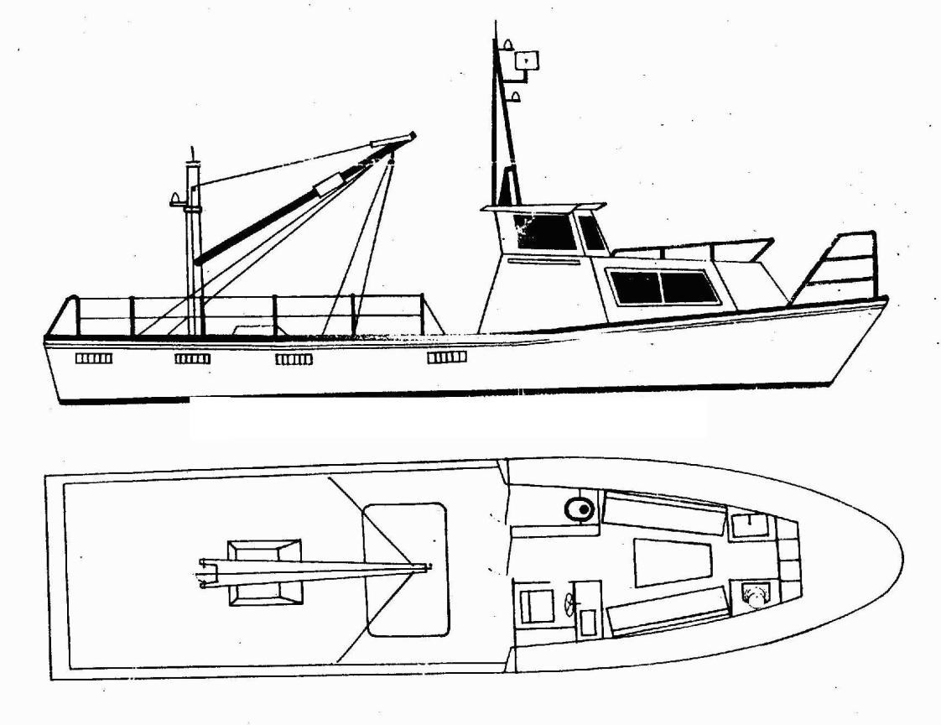

Рисунок.28 Бот рыбопромысловый БП-10 – пр. 70290/с

Плавсредства для обслуживания морских сооружений

|  |  |  |  |  |  |  |  |  |
| --- | --- | --- | --- | --- | --- | --- | --- | --- |
| №  №  п/п | Наименовани  е и  назначение | Длина,  ширина  ,  осадка, м | Грузопод.  на  палубе, т | Мощн. двиг., кВт/л.с. | Скорость хода, узл. | Экипаж, чел. | Стоимость  , тыс. руб. | Примечание |
| 1. | Бот промыслов. БП-10 с охл. трюмом | 13,55  3,5  0,75 | 0,5 в трюме:  5 | /40 | 7 | 2 | 4500,0 | Возможна работа бригады.  Постановка.  Обслуживание. |
| 2 | Лодка гребная | 5,0  2,0  0,5 |  |  |  |  | 200,0 | 2 шт. |
| 3. | Буксируемая платформа для постановки, обслуж., съема урожая | 5,2  3,5  0,5 | 3,0 | − | 4 | − | 500,0  (2 шт.) | Необходимо не менее 2х платформ |
| 34. | Спец. катамаран | Дл.10;шир.4;осад.0,4 | 5,0 | 40 |  | 2 | 4000,0 | Перевозка груза,работа с водолазами,работа в прибр.полосе. |
| 5. | Лодка промысловая дизельная  (ЛП-7) для буксировки платформ | 7,0  2,2  0,58 | 1,3 | 18,3/ | 6,5 | 2 | 500,0 | Возможна перевозка 4х чел. |
| 6. | Мотокатер для осмотра и охраны  фермы | 7,0  1,8  0,4 | − | /50 | 20-25 | 2 | 600,0 | Катер с подвесным мотором |
| 7. | МмРТР типа «БАЛТИКА» Возможно японской постройки б/у | 26,0Д  7,0ш 2,37 | 26,2 тонны | Гл.д 300л.с  Всп 150  Всп.25 | 9,5-10 | 5 | 15000,0 |  |
| **Итого:** | | | | | | | **26 000 000 руб.** | |

# 10. Расчет капитальных вложений при создании устричного хозяйства

Состав и стоимость (в тыс. руб) капитальных вложений при создании устричного хозяйства с объемами выращивания: молоди - 4,0 млн. экз. и - 2,0 млн. экз. устриц товарного размера приведены в таблице.

Таблица

|  |  |  |  |
| --- | --- | --- | --- |
| №  п.п. | Наименование затрат | Количество | Стоимость, тыс. руб. за 1 ед. |
| 1 | Морские гидробиотехнические сооружения:  СГЛ  ДС  ПС (связка из 8 плотов) | 10  40  10 | 10349,0  412,0  768,0 |
| 2 | Указательные вехи | 10 | 100,0 |
| 3 | Плавсредства:   * бот промысловый * лодка гребная * спец. катамаран * платформа (без дв.) * лодка (с дв.)   -мото катер  -МмРТРтипа «БАЛТИКА» | 1  2  1  2  1  1  1 | 4500,0  200,0  4000,0  500,0  500,0  600,0  15000,0 |
| 4 | Автотранспорт (термо будка с холод.) грузовик,автоцистерна(5куб.м) | 3 | 1500,0 |
| 5 | Береговые постройки: |  |  |
|  | * ангар 2-х этажный, утеплен. (50 х 20 м) с вн. оборуд. * емкость мор. воды с системами закачки и очистки   -административно-жилое благоустроенное здание (2 этажа) | 1    2  1 | 10700,0  750,0    10000,0 |
| 6 | * цех подгот. устриц к реализ. (15 х 5 м) * бассейны для передержки устриц (сум. 30 м куб) | 1 | 600,0  300,0 |
| * причал, перегруз. оборуд. (в т. ч. над бассейнами) * ангар для плавсредств (с лебедкой подъема) | 1  1 | 1300,0  1000,0 |
| * гидротехническое сооружение(волнолом) | 1 | 12000,0 |
|  | * сооружения очистные (отдельно по м. и пр. воде) * энергоблок (трансформатор, дизельгенератор) | 3  1 | 450,0  1300,0 |
| * склад ГСМ * проходная, забор, освещение (столбы) | 1 50 | 400,0  2,0 |
| -модульное административно-жилое здание 2 этажа с подведёнными коммуникациями | 1 | 10000,0 |
| 7 | Водолазное снаряжение и спец. одежда |  | 600,0 |
| 8 | Энергетические установки :  -станция ветрогенератор (Falcon Euro) комбинированная с солнечными панелями  -солнечный коллектор для обогрева помещений и обеспечения гор. водой | 3  3 | 2500,0  700,0 |
| 9 | Технологическое и лабораторное оборудование |  | 400,0 |
| 10 | Неучтенные затраты (1,5% от всей суммы) |  | 612,0 |
| **Итого** | |  | 98 791,015 |

В п. 3 «Плавсредства» в стоимость спец. катамарана указана только добавочная стоимость (4000,0 тыс. руб) с учетом стоимости заменяемых плавсредств (полная стоимость - 9500 тыс. руб).

Ниже приведены ориентировочные расчеты данных

## 10.1 Стоимость береговых построек

Береговые постройки перечислены на плане-схеме (рис. 4) и остальные помещения ,их суммарная стоимость определена в размере – 49 550 060 руб.

В основном ангаре (входят в суммарную стоимость) размещают: 2 – аквариальную устриц-производителей – 830000 руб; 3 – аквариальную с аквариумами – 776000 руб; 4 – аквариальную для подращивания личинок (инкубаторную) – 147000 руб; 5 - аквариальная подращивания личинок и оседания на коллекторы – 423000 руб, в этой же аквариальной размещают культиваторы для выращивания микроводорослей – 200000 руб (суспензии маточных микроводорослей содержат в гидробиологической лаборатории); помимо построек для выращивания и подготовки устриц, возводятся жилые и управленческие здания- 10 000 000 млн.). Установка ветрогенераторов совмещённых с солнечными панелями- 7 500 000 млн., позволяет в дальнейшем полностью отказаться от сетевого энергоснабжения. Учитывая, что на побережье постоянно присутствует даже лёгкий ветер-бриз, перебоев с электрообеспечением не будет, а на случай непредвиденных ситуаций или ремонтного обслуживания станций энергообеспечения, присутствует дизельный эл. генератор. Обогрев помещений и обеспечение горячей водой будет проводиться за счет солнечных коллекторов-2 100 000 млн., установленных непосредственно на каждом здании.

## 10.2 Расчет суммарной стоимости на изготовление морских сооружений

Стоимость морских сооружений определена выше в главе 8.1. Для выращивания 2-х млн. устриц необходимо в море установить 10 сооружений СГЛ (за цикл выращивания, 2,5 года можно вырастить 1305600 экз. устриц), 40 донных столов (можно за цикл вырастить - 45000 экз.) и 10 плотовых связок (можно вырастить - 652800 экз.). Суммарная стоимость сооружений – 11 529 000 руб., с учетом указательных вех – 11 629 000 руб.

# 11. Расчет полной себестоимости выращивания молоди и товарных устриц

Основными экономическими показателями деятельности устричного хозяйства являются: себестоимость - сумма годовых затрат на выращивание устричного спата (5 – 10 мм) и себестоимость подращивания тихоокеанских устриц до товарных размеров свыше 12 см .

Статьи затрат следующие:

* износ и ремонт сооружений;
* заработная плата работников;
* затраты на содержание обслуживающего флота;
* содержание и эксплуатация сооружений, оборудования, вспомогательных механизмов и затраты на транспорт;
* затраты на тару, транспортные расходы, оплата за электроэнергию и прочие не учтенные издержки.

***Амортизационные отчисления*** на износ морских сооружений определяют из условия срока эксплуатации не менее 4 циклов выращивания(4х2,5 года) или 10 лет, т.е. в год необходимы отчисления около 10% от стоимости сооружений.

Суммарная стоимость всех сооружений (с учетом указательных вех – 100, 0 руб) –

11 629 000 руб, отчисления – 1 162 900 руб (11 629 000х0,1=1 162 900 руб.)

Затраты на ремонт морских сооружений в год 20% от суммарной стоимости (11 629 000х0,2) – 2 325 800 руб. (подчеркнутое - составляющие себестоимости)

Затраты на ремонт береговых сооружений определяем по нормативу 5% от 49 550 060 руб. (49 550 060х0,05=2 477 503 руб.)

***Заработная плата*** работников определена (см. ниже). Годовой Фонд заработной платы определен в размере 7303730 руб.

В плавсредствах ***представлен состав плавсредств*** для обслуживания морских сооружений стоимостью 26 000 000 руб., амортизационные отчисления составляют 15%.

26 000 000∙0,15 = 3 900 000 руб., а затраты на ремонт принимаемые 5%, что составит:

26 000 000∙0,05 = 1 300 000 руб.

Определим расход ГСМ (дизтоплива): если за судо-сутки расходуется суммарно 100 л, а количество рабочих судо-суток в году примерно – 260 суток, необходимо д/топлива 26000 л по цене 50 руб.

26000 х 50,0 = 1 300 000 руб.

Таким образом, по статье: «эксплуатационные расходы на содержание плавсредств» необходимо – 2 600 000 руб.

(1 300 000+1 300 000 = 2 600 000 руб.)

Расчет затрат на содержание и эксплуатацию береговых сооружений, оборудования, вспомогательных механизмов и затраты на транспорт приведем в таблице.

Таблица

|  |  |  |  |
| --- | --- | --- | --- |
| №  п/п | Наименование затрат | Ед. изм. | Сумма, тыс. руб. |
| 1. | Ориентировочная суммарная стоимость береговых сооружений: | Тыс.руб | 49550,06 |
| Норма амортизации | % | 5,0 |
| Затраты на текущий ремонт | % | 2,0 |
| Амортизационные отчисления | Тыс.руб. | 2 477,503 |
| Отчисления на текущий ремонт |  | 991,0012 |
| 2. | Стоимость водолазного снаряжения и спец. одежды  Норма амортизации  Амортизационные отчисления  Отчисления на текущий ремонт (30%) | Руб.  %  руб. руб. | 600,0  50  300,0  180,0 |
| 3. | Стоимость технологического оборудования  Норма амортизации  Затраты на текущий ремонт  Амортизационные отчисления  Отчисления на текущий ремонт | руб.  %  %  руб. руб. | 400,0  10,0  5,0  40,0  20,0 |
| 4. | Транспортные затраты  Арендная плата за автокран  Фонд рабочего времени  Стоимость аренды автокрана  Арендная плата за автотранспорт  Фонд рабочего времени  Стоимость аренды автотранспорта  Амортизационные отчисления на собственный | руб/час час  руб. руб./час час  руб. | 2,0  30,0  60,0  0,2  360,0  72  90,0 |
| №  п/п | Наименование затрат | Ед. изм. | Сумма, тыс. руб. |
|  | транспорт (10% от 4 500 000 руб)  Затраты на ремонт транспорта (5%)  Стоимость ГСМ (50 руб.х 10000 л) | руб. руб. руб. | 450,0  225,0  500,0 |
| 5. | Суммарные амортизационные отчисления | руб. | 2 907,503 |
| 6. | Суммарные отчисления на текущий ремонт  (по пп.1-4), аренду и ГСМ для транспорта | руб. | 1416,0012 |
| *Итого: затраты по статье (с учетом транспортных расходов и без амортизационных отчислений)* | | *1416,0012 руб.* | |

Амортизационные отчисления 2 907,503 тыс. руб. начисляют в бухгалтерском учете для определения ежегодной стоимости используемого оборудования с учетом ее снижения.

Суммарные затраты на текущий ремонт и затраты на автотранспорт (1416,0012 руб.) составляют основные затраты по статье на содержание сооружений, оборудования и механизмов.

Затраты за электроэнергию – 40000 руб в год.

Затраты за тару 300000 руб в год. С учетом прочих не учтенных расходов по статье:

электроэнергия, тара и прочие – 500 тыс. руб.

***Себестоимость (годовые затраты) выращивания (4,0 млн экз.молоди и 2,0 млн.***

***шт. товарных устриц) с учетом затрат на ремонт составит:***

Затраты в год на содержание морских (2325,8 тыс. руб.), береговых (827,5 тыс. руб.), на заработную плату (7303,73 тыс. руб.), на содержание плавсредств (1815,5 тыс. руб.), на содержание технологического оборудования м автотранспорт(1178,0 тыс. руб.)и затраты на электроэнергию, тару , и прочее – 500,0 тыс. руб: итого суммарно себестоимость составит – 4325,5 + 7303,73 + 2600,0+ 1416,0 + 500,0 = 16145,23 (тыс. руб.).

Устрица растет 2,5 года и первоначальная себестоимость одной устрицы будет составлять:

16145230х 2,5 : 2000000 = 20,18 (руб).

С наращиванием количества морских сооружений (в 2 раза) и ликвидацией «узких мест» в технологическом процессе (с увеличением количества работников в 2 раза) можно достигнуть выращивания 2,0 млн. устриц ежегодно (каждый год на морские сооружения должны размещать, до 4,0 млн. молоди, т.е. удваивается количество сооружений) и тогда возможно снижение себестоимости одной устрицы до 14,0-17,0 руб. (см. ниже) (4325,5х2)+ (7303730х2)+(2600,0х2)+(1815,5х2)+(500000х2)=32290460; 32290460 : 2000000 = 16,14 (руб)

На этапе предварительных расчетов себестоимость одной устрицы определенная в пределах до 20 руб/экз. указывает на рентабельность, создаваемого хозяйства.

## 12. Расчет заработной платы работников хозяйства и морской бригады

Хозяйство устричное возглавляет директор (технолог, экономист, специалист по техническим средствам) с месячным окладом – 60 тыс. руб. В хозяйстве должны быть следующие специалисты: заместитель директора по науке (биолог, физиолог) – оклад – 50 тыс. руб., научные сотрудники (микробиолог, гидробиолог, гидрохимик, альголог) - 2 чел. – (40х2) – 80 тыс. руб., работники аквариальных (лаборант биолог, слесарь – сантехник) – 2 чел. – (25х2) – 50 тыс. руб. Месячная плата вышеуказанных работников – 240 тыс. руб. Дополнительная оплата (8% от основной) – 19,2 тыс. руб., отчисление на социальное страхование (37%) – 88,8, отчисления на охрану труда (2,5%) – 6,0 тыс. руб. Итого – 240+19,2+88,8+6,0=354,0 тыс. руб./мес. В год – (354х12) - 4248000 руб.

Морскую бригаду создают из работников, прошедших медкомиссию и имеющих квалификацию подводного пловца (легкого водолаза) II–III класса.

Все мариведы (рабочие по выращиванию устриц) должны уметь работать с капроновыми (или иными) канатами (знать морские узлы, сплетать сплесенью огоны и др. операции). Они должны знать технологию выполнения всех этапов обслуживания устричных сооружений (изготовление, постановка в море, обслуживание во время выращивания несущих частей и садков с устрицами, съем урожая, повторная установка садков), в том числе уметь работать с живой устрицей (мойка, чистка садков и устриц, сортировка, переуплотнение и доращивание мелких устриц), а также выполнять функции охраны садков в море, а также участка с сооружениями и оборудованием на берегу. Поэтому месячный оклад таких работников должен быть не менее 25 тыс. руб., причем должна предусматриваться доплата бригаде за каждую выращенную и поднятую дюжину (12 шт.) устриц во время сбора урожая в размере, например, 10 руб. за 12 шт. При выращивании 1 млн. экз. товарных устриц, что составляет 83333 дюжины, премиальный фонд может составить 833330 руб, который выплачивается частями (на бригаду) после каждой реализации устриц.

Бригадир, он же водолазный специалист, являющийся материально ответственным лицом, должен отвечать за качество всех выполненных работ и за технику безопасности на всех рабочих местах.

Морская бригада набирается из специалистов со следующими месячными окладами:

бригадир – водолазный специалист – 30 тыс. руб. – 1 чел.

Водолаз-маривед - 25 тыс. руб. – 3 чел.

Шкипер-моторист - 20 тыс. руб. – 1 чел.

Механик-компрессорщик - 20 тыс. руб. – 1 чел.

Кок-повар − 15 тыс. руб. - 1 чел.

*Всего: 7 человек.*

Месячный фонд бригады – 110 тыс. руб.

За 12 мес. – 1320000 руб.

Отчисления на социальное страхование -(37%) – 488400 руб.

Отчисления на охрану труда -------------(2,5%) – 33000 руб.

***Итого фонд заработной платы бригады –1841400 руб.***

***С учетом премиальных (833330) фонд заработной платы составляет – 2674730***

***руб. (222895 руб./мес.). Заработная плата определена на начальном этапе работы хозяйства. В дальнейшем процессе работы хозяйства з/п планируется увеличивать.***

На бригаду из 7 человек выделяют на питание ежедневно (7 х 150) 1050 руб. в месяц – 31500, в год 378000 руб.

Итого содержание бригады в год обходится в 3052730 руб. (254395 руб./мес.)

Состав бригады и фонд заработной платы по желанию могут быть изменены, например, при том же фонде заработной платы может работать большее количество людей в бригаде, но с меньшими окладами.

Годовая заработная плата работников хозяйства составляет: директора, зам. директора, 2-х научных сотрудников и 2-х рабочих аквариальных составляет – 4248000 руб; морской бригады: бригадира, 3-х водолазов мариведов, шкипера-моториста и кока-повара – 3052730 руб. что в сумме – 7303730 руб.

При увеличении количества работников и фонда заработной платы в два раза (14607460 руб.) предполагается осуществлять ежегодное выращивание в объеме – 2,0 млн. экз. устриц товарного размера.

## 13. Расчет эксплуатационных затрат обслуживающего флота и

**автотранспорта**

Состав и стоимость маломерных плавсредств для обслуживания устричных сооружений следующие:

* бот промысловый типа (БП-10), стоимость – 4,3 млн. руб.
* спец. катамаран (самодвижущийся) - 4,0 млн. руб.
* буксируемая платформа – плот (2 шт.) - 0,5 млн. руб.
* малый буксир типа «Чайка», стоимость – 1,0 млн. руб.
* лодка с подвесным двигателем ---0,5млн.руб. - - МмРТР типа «БАЛТИКА» ------15 млн. руб.

Этим составом плавсредств можно выполнить любые работы в море по обслуживанию любых рекомендуемых сооружений и осуществить выращивание не менее 2х млн. экз. товарных устриц.

Суммарная стоимость плавсредств составляет – 25,3 млн. руб.

Судовое оборудование и механизмы на маломерных плавсредствах могут быть рекомендованы следующие:

* водолазное оборудование для работы водолаза в шланговом варианте (судовой компрессор, водолазный трап для спуска водолаза в воду);
* грузовая стрела грузоподъемностью не менее 0,5 т;
* стол из нержавеющего покрытия с буртиками и отверстием для слива воды;
* насос забортной воды для мойки, чистки устриц и садков с укладкой устриц в специальные транспортные (термоизолированные) ящики;
* охлаждаемый трюм (по возможности) с грузоподъемным оборудованием (спускподъем ящиков с моллюсками);
* специальный лоток (поворотная площадка на оси) для спуска-сбрасывания тяжелых грузов в воду.

Маломерные плавсредства подготавливают соответствующим образом для проведения каждого конкретного этапа обслуживания сооружений (поставка сооружений или только садков в море или съем урожая с товарными устрицами и их первичная обработка).

Для проведения работ в море должны быть подготовлены судовые расписания для каждого члена бригады и инструкции по каждому рабочему месту.

Большое внимание уделяют разработке инструкций и правил безопасного труда. Выделяют из членов бригады ответственного за санитарный пост (сдача медицинского минимума, контроль за аптечкой).

Члены бригады проходят обучение - тренировки по отработке навыков поведения при следующих аварийных ситуациях: нарушена водонепроницаемость бортов, судно на мели, судно во время шторма, работа зимой, работа летом, человек за бортом, работа с легководолазами и некоторых других, возникающих при работе с морскими сооружениями (швартовка в указанном месте сооружения, перемещение вдоль хребтины, подъем и установка садков и др.), а также плавание в районе размещения морских сооружений и в прибрежных морских акваториях (рекомендованный путь до порта – убежища), проведение работ по подъему судов на берег (при отсутствии закрытой бухты).

Суммарная стоимость флота – 25300000 руб.

Стоимость автотранспорта принимаем в сумме - 4500000 руб. Ежегодные затраты на содержание плавсредств и автотранспорта определим, как 10% от общей стоимости

(29800000х0,1=2980000)

**14 Расчет эксплуатационных затрат на технологическое оборудование и**

## водолазное снаряжение

Стоимость комплекта оборудования на водолазную станцию равна - 476,5 тыс. руб.

Список и стоимость основного водолазного снаряжения представлены в таблице.

Таблица

|  |  |  |  |  |  |
| --- | --- | --- | --- | --- | --- |
| №  п\п | Наименование оборудования и снаряжения | Колво. шт. | Цена за изделие тыс.руб. | Сумма тыс.руб. | Адрес завода изготовителя или поставщика |
| 1. | Компрессор высокого давления для зарядки аквалангов с рабочим давлением от 150 до 250 атмосфер с автономным приводом | 1 | 150,0 | 150,0 | Специализированные магазины |
| 2. | Акваланг в комплекте (баллоны, редуктор и дыхательный автомат) | 6 | 30,0 | 180,0 |
| 3. | Гидрокостюм легководолазный, сухого типа | 3 | 30 | 90,0 |
| 4. | Водолазная полумаска | 3 | 3,0 | 9,0 |
| 5. | Водолазная маска | 3 | 0,6 | 1,8 |
| 6. | Ласты | 3 | 2,0 | 6,0 |
| 7. | Глубиномер | 2 | 2,5 | 5,0 |
| 8. | Дыхательная трубка | 3 | 0,8 | 2,4 |
| 9. | Перчатки водолазные пятипалые | 4 | 2,2 | 8,8 |
| 10. | Пояса грузовые | 3 | 2,0 | 6,0 |
| 11. | Водолазный нож | 3 | 2,5 | 7,5 |
| 12. | Легочный автомат зимнего типа | 3 | 3,5 | 10,5 |
| 13. | Смазка ЦИАТИМ-221 ГОСТ9433-30 | 2 | 0,5 | 1,0 |
| 14. | Клей для резиновых гидрокостюмов | 6 | 0,25 | 1,5 |  |
|  | *Итого: 476,5* | | | | |

С учетом водолазного снаряжения, стоимости спецодежды (рыбацкий костюм, резиновые сапоги, плащ-дождевик, рабочий костюм, перчатки) на 7 работников, а также - непредвиденного увеличения цен – по этой статье планируют (капитальные вложения) 600 тыс. руб. В ежегодные затраты (в себестоимость) войдет сумма с учетом 50% годового износа - 300 тыс. руб. тыс. руб.

# 15. Экономические показатели деятельности хозяйства

Экономические показатели деятельности хозяйства (прибыль, рентабельность, окупаемость и др.) по выращиванию 2-х млн. устриц товарного размера представлены в таблице.

Таблица

|  |  |  |
| --- | --- | --- |
| №  п/п | Показатель | Значение  тыс. руб. |
| 1. | Капитальные вложения, тыс. руб. (с учетом 2 млн. устриц ежегодно) | 68020,0 |
| 2. | Полная ежегодная себестоимость выращивания товарных устриц, тыс. руб. | 32290,46 |
| 3. | Объем выращивания устриц товарного размера, ежегодно, млн. экз. | 2,0 |
| 4. | Себестоимость выращивания одной устрицы товарного размера, руб. | 20,18 |
| 5. | Стоимость (оптовая, договорная) одной устрицы товарного размера, руб. | 80,0 |
| 6. | Балансовая прибыль [п.3хп.5-(п.2)], тыс. руб. | 127709,54 |
| 7. | Отчисления в бюджет в виде различных налогов и платежей (40%), тыс. руб.( 136219,4 х 0,4) | 54487,77 |
| 8. | Расчетная прибыль (п.6-п.7), тыс. руб. | 81731,67 |
| 9. | Среднесписочная численность, чел. | 22 |
| 10. | Выработка товарной продукции на 1 чел. (п.3хп.5:п.9), тыс. руб. | 7272,72 |
| 11. | Рентабельность,% к себестоимости (п.6:п.2)х100 к производственным фондам (п.6:п.1)х100 | 395,5  187,7 |
| 12. | Затраты на 1 руб. товарной продукции [п.2 : (п.3х п.5)], руб. | 0,002 |
| 13. | Условная окупаемость капитальных вложений, лет (п.1:п.6), без учета срока выращивания запланированного объема, лет | 0,53 |
| 14. | Годовой экономический эффект, тыс. руб. | 119547,14 |

Окупаемость (0,53 года) определена условно, практически уровень выращивания 2,0 млн. устриц ежегодно потребует, как минимум 5 лет, т.е. через 2,5 года будет собран первый урожай 1,0 млн. экз., и только еще через 2,5 – можно будет получать ежегодно 2,0 млн. устриц при достаточном финансировании, грамотной организации работ и налаженном сбыте (в соответствии с планом увеличения объемов выращивания).

В таблице приведены экономические показатели уже стабильно работающего хозяйства.

Для такого хозяйства годовой экономический эффект может быть определен по известной формуле: ***Э = П – Ен ∙ К***, где,

Э – годовой экономический эффект;

П – балансовая прибыль = 127 709,54тыс. руб.;

Ен = 0,12 − нормативный коэффициент экономической эффективности;

К = 68020,0 тыс. руб. − капитальные вложения;

Э = 127709,54 - 0,12 ∙ 68020,0 =119547,14 тыс. руб.

Для создания такого хозяйства (2,0 млн. экз. устриц в год) необходимы инвестиции в размере:

68020,0 + (32290,46 ∙ 2,5) = 148 746,15 тыс. руб.

Рекомендуется начинать выращивание в новой акватории с меньших объемов (например, начиная со 100 тыс. экз.) и наращивать до оптимального ежегодного объема 2,0 млн. устриц.

По представленным данным нетрудно пересчитать затраты на выращивание и меньшего объема. Однако следует учитывать, что себестоимость выращивания будет наименьшей при объемах выращивания –2,0 млн. устриц ежегодно, которая будет равна 11,9 руб. за 1 экз. устрицы товарного размера.

# 16. ПОДГОТОВКА УСТРИЦ К РЕАЛИЗАЦИИ, ТРЕБОВАНИЯ К ИХ КАЧЕСТВУ, ХРАНЕНИЮ И ТРАНСПОРТИРОВКЕ

Основным показателем при промышленном выращивании устриц является их абсолютная масса тела. Устрицы, размером 61-70 мм, достигают сырой массы тела 39-45 г (иногда 50-62 г) как правило, осенью, на 3-м году жизни. Промысловый(товарный) размер устриц, выращенных в хозяйствах, не должен быть менее 70 мм.

При загрязнении воды морской акватории − моллюски непригодны для пищевых целей. Поэтому перед отправкой потребителю устриц в течение 2-8 дней выдерживают в специальных бассейнах с проточной профильтрованной водой, обеззараженной ультрафиолетовыми лучами.

За рубежом в настоящее время применяют в основном две системы очистки устриц перед реализацией: проточную и циркуляционную. Наиболее распространенная циркуляционная система состоит из двух цементных бассейнов размерами 6x1,5 м, глубиной 0,6 м. Над одним из бассейнов размещают две лампы по 30 Вт, дающие ультрафиолетовое облучение (3785 лк/ч) и обеспечивается соответствующая скорость циркуляции воды. Конструкция бассейнов (танков) создает хорошую циркуляцию воды, если их длина в четыре раза превышает ширину. В бассейны подают предварительно профильтрованную морскую воду. Перед подачей воды в бассейн с устрицами, воду стерилизуют циркуляцией в течение 8 ч под ультрафиолетовыми лампами. За это время количество бактерий кишечной группы в воде средней мутности снижается на 99 %. Этот метод самый дешевый и простой и нетоксичен для моллюсков.

Циркуляционная система дает возможность использовать морскую воду для очистки устриц зимой в течение 14 дней, а летом − 7 дней. Устриц в таких бассейнах содержат в пластмассовых перфорированных ящиках в три слоя. Ящики устанавливают стопками, не более 3-х ящиков в стопке. В каждом ящике (размером 38х28х17 см) располагают до 100 устриц тихоокеанских. В каждом бассейне можно разместить до 400 ящиков.

Осень (октябрь-ноябрь) и первые месяцы зимы (декабрь, январь) − оптимальное время для реализации устриц, когда они имеют наибольшую массу тела и наиболее высокую пищевую ценность. С моря транспортируют устрицы в ящиках, после мойки, очистки, сортировки и отбраковки на палубе. При температуре воздуха выше 12 С ящики с устрицами перевозят в охлаждаемом трюме. На БП-10 в трюме можно разместить 100-140 ящиков.

Перед реализацией устриц товарного размера тщательно очищают от обрастаний и загрязнений при помощи скальпеля, ножа, скребка или щетки с жестким ворсом, промывая при этом струей морской воды под напором.

Устриц плотно укладывают рядами друг на друга выпуклой стороной вниз в специальные деревянные или пластмассовые ящики с отверстиями до 2 см, сверху и снизу прикрывают рогожей. Деревянные ящики забивают планками, оставляя между ними щели, пластмассовые закрывают крышками. Для упаковки устриц используют деревянную тару, изготовленную по ГОСТу − 13356-74, любые перфорированные, пластиковые ящики для рыбы.

В деревянный ящик вмещают до 300 устриц. При температуре воздуха выше 12-13°С, в ящики сверху помещают лед в полиэтиленовых пакетах.

В период подготовки партии к отправке в случае необходимости устрицы могут храниться в специальной холодильной камере при температуре плюс 3 - 5°С.

Реализовать устриц после изъятия их из воды необходимо в максимально короткие сроки (до 7 дней). С увеличением срока хранения пищевая ценность устриц уменьшается. Данные о сроках добычи, о районе и сведения об анализах воды и моллюсков отражаются в сопроводительной документации и на этикетках при реализации.

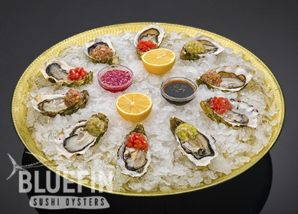

# 17. ОХРАНА ОКРУЖАЮЩЕЙ СРЕДЫ И МЕТОДЫ КОНТРОЛЯ

Экологические аспекты культивирования моллюсков сводятся к определению степени воздействия окружающей среды на объекты марикультуры и к оценке влияния культивирования на окружающую среду.

Для характеристики качества водной среды используют обобщенные показатели загрязнения биогенными веществами и высокотоксичными соединениями - солями тяжелых металлов, радионуклидами, хлорорганическими соединениями (ХОС), нефтепродуктами, синтетическими поверхностно-активными веществами (СПАВ и детергенты), а также отслеживают сапробные условия водоема.

Обогащенная биогенными элементами, особенно азотом и фосфором, вода обуславливает возрастание первичной продукции органического вещества и ведет к эвтрофированию акватории, сопровождающемуся образованием метана, водорода, сероводорода, аммиака.

Тяжелые металлы, ароматические углеводороды, нефтепродукты и другие ксенобиотики, являясь чужеродными веществами в экосистемах, подвержены биоконцентрированию в гидробионтах и представляют угрозу как для существования биоты, так и людей, использующих их в пищу. В таблице представлены ПДК тяжелых металлов, детергентов, растворимых нефтепродуктов и пестицидов для акватории.

Таблица

Предельно-допустимые концентрации токсикантов в среде рыбохозяйственных водоемов

|  |  |  |
| --- | --- | --- |
| №  п/п | Токсиканты | ПДК, мг/л |
| 1. | Железо | 0,05 |
| 2. | Цинк | 0,05 |
| 3. | Никель | 0,01 |
| 4. | Свинец | 0,01 |
| 5. | Кадмий | 0,01 |
| 6. | Мышьяк | 0,01 |
| 7. | Медь | 0,005 |
| 8. | Кобальт | 0,005 |
| 9. | Ртуть | 0,001 |
| 10. | Детергенты (СПАВ) | 0,1 - 1,0 (в зависимости от химического состава) |
| 11. | Растворенные нефтепродукты | 0,01 |
| 12. | Хлорорганические пестициды | 0,01·10-3 |

Для обеспечения экологической безопасности при создании хозяйств по выращиванию моллюсков необходимо проведение на акватории систематического отбора и обработки проб воды, моллюсков естественных популяций и выращенных устриц, взятых из садков.

Отбор проб воды для определения основных токсикантов проводится в чистые стеклянные или полиэтиленовые бутылки с притертой или завинчивающейся пробкой. Объем проб воды для анализа каждого токсиканта должен составлять 2-3 л. Пробы рекомендуется доставлять в лабораторию в течение 6-10 часов после сбора.

Санитарно-микробиологический контроль устриц и морской воды должен осуществляться специалистом-бактериологом марихозяйства или в санбаклабораториях территориальных санэпидстанций. Периодичность контроля учащается перед периодом съема урожая (один раз в декаду), а во время подъема моллюсков контролируют каждую крупную партию (свыше 1000 экз.).

Уровень воздействия хозяйств марикультуры на морскую среду должен учитываться по количественной оценке состава бактерий, осадков, развития микро - и макроводорослей, бентоса в местах расположения морских сооружений, с определением накопления различных органических веществ, химических соединений в воде, в грунте и в устрицах.

Положительным фактором при введении культуры устриц в экосистему является увеличение в ней содержания фитопланктона и органического вещества, расширение видового разнообразия, возрастание личиночного пула, обеспечивающего возрождение диких популяций устриц на дне акваторий, причем, устрицы как биофильтры − важный элемент гидробиологической системы очистки морских прибрежных акваторий.

Негативными последствиями переуплотнения сооружений в море при выращивании моллюсков являются выделение ими в процессе жизнедеятельности большой массы биоотложений (фекальные и псевдофекальные массы). Биоотложения приводят к заилению естественных мидиевых и устричных банок, созданию на дне заморных зон и образованию сероводорода. Это приводит к снижению продуктивности и качества культивируемых устриц, к повышению смертности особей в популяции, уменьшению биоразнообразия планктонных и бентосных сообществ. При выращивании 1 т живых устриц за цикл выращивания (1,5 – 2,0 года) на грунт оседает около 260 кг сухого вещества биоотложений.

Расчет допустимых нагрузок на акватории моря должен производиться на основе изучения водообмена в данной акватории, концентрации фитопланктона, анализа суточных рационов устриц и их трофических конкурентов − моллюсков-фильтраторов и зоопланктона. На основе этих характеристик определяют экологическую емкость акватории, т.е. предельнодопустимую биомассу выращиваемых устриц на единице площади водного зеркала, участки размещения и число выростных сооружений, которые можно установить на данной площади (рекомендуемые, примерные нормативы приведены на рис 15, на одном га размещают 14 столов до 135 тыс. экз устриц, а также примерно два (длиной по 100 м) сооружения типа СГЛ на один га, так же до 135 тыс. экз. устриц).

Некоторые рекомендации при организации крупных хозяйств:

− крупные плантации создавать блоками в шахматном порядке, оставляя проходы и свободную воду;

− плотность размещения, в блоках заполненных сооружениями, должна обеспечить массу выращиваемых устриц, не более 16,5 т (135000х 0,12 кг) на 1 га площади, т.е. для одного млн.экз. устриц необходимо 17 га акватории с чистой водой;

− переносы сооружений на чистую воду следует выполнять через каждые четыре цикла выращивания (чередование занятости блоков);

− садки устричные и сами устрицы необходимо систематически очищать (каждый садок летом 1 раз в месяц, зимой 1 раз в 2 месяца), при этом отбирать урожай (устриц товарного размера) и не допускать длительного оставления в воде не очищенных садков с устрицами.

# 18. Меры безопасности при проведении морских и береговых работ

В хозяйстве по выращиванию устриц организуют проведение работ с обеспечением соответствующих мер безопасности и охрану труда на следующих основных направлениях:

− работы в море на плавсредствах;

− подводно - технические работы:

− работы на берегу.

Инструкции по технике безопасности создаются руководителями предприятий всех видов собственности на основе типовых положений, утверждённых в Госнадзорохране труда. Инструкции утверждаются директором предприятия и вводятся в действие со дня утверждения.

Проведение инструктажа, ведение документации и журналов осуществляют согласно типовых положений, приложений к ним и приказа директора.

При составлении инструкций следует также руководствоваться действующей документацией по охране труда «Об утверждении системы управления охраной труда в рыбном хозяйстве (СУОТ)», утверждённой приказом Государственного комитета рыбного хозяйства, которая охватывает безопасность мореплавания, производственную санитарию, гигиену и безопасность труда, техногенную безопасность, чрезвычайные ситуации в районах промысла и на производстве.

Приказом по предприятию назначаются ответственные за соблюдением мер безопасности при проведении работ в море и на берегу и др.

На участках предприятия заводят журналы (для всех участков) регистрации инструктажа на рабочих местах.

Инструктажи (вводный, первичный, повторный, внеплановый) проводят руководители работ со всеми вновь поступающими работниками и перед началом проведения любых новых видов работ.

Судовладельцы, суда которых не подлежат надзору классификационного общества, руководствуются в своей деятельности действующими законами, нормативной документацией и «Положением о Государственной инспекции по безопасности мореплавания флота рыбного хозяйства». Технический надзор за судами осуществляется на основании Постановления Кабинета Министров «О техническом осмотре судов рыбного хозяйства, которые не подлежат надзору классификационного общества».

Лица, эксплуатирующие плавсредства, не имеющие удостоверения на право использования плавсредства и не прошедшие их техосмотр, несут ответственность согласно законодательству России.

При начале проведения морских работ с работниками проводят обучение по безопасным приёмам и методам, организуют учения на рабочих местах, в т. ч. по поведению при аварийных ситуациях (шторм, посадка на мель, пожар, спасение людей за бортом и др.).

В морской бригаде все члены бригады обучаются оказанию доврачебной помощи при несчастных случаях. Приказом по предприятию назначается ответственный за комплектацию аптечки (перечень, значение и назначение лекарств, сроки годности и их замена).

Все водолазные работы проводят при соответствующей подготовке членов морской бригады, с полным комплектом снаряжения и оборудования (с техническими переосвидетельствами и анализами воздуха после компрессора), и получением лицензии на право проведения производственных работ под водой.

Основой для руководства в работе морских водолазных бригад являются «Единые правила охраны труда на водолазных работах», стандарты, вошедшие в сборник «Межгосударственные стандарты», а также соответствующие стандарты России при производстве водолазных работ.

При необходимости администрацией предприятия разрабатываются и вводятся в действие дополнительные инструкции, необходимые для производства специфических работ.

Приказом руководителя предприятия назначаются ответственные за соблюдением мер безопасности на особо опасных участках, склад ГСМ, компрессорная, энергоблок и др. по указанию администрации.

В цехе по переработке устриц особо обращают внимание на подводку электропитания и заземления оборудования, закрытия кожухами всех подвижных (вращающихся) частей, удобное расположение кнопок пуска и остановки с наличием автомата-рубильника, кнопки с аварийным отключением всего оборудования.

В каждой смене работников назначают ответственных по каждой единице оборудования. Пуск и остановку производит только ответственный. К работе допускаются только рабочие прошедшие соответствующий инструктаж (с подписью в журнале). **19. Заключение**

Выше были представлены существующие материалы по культивированию устриц, вопросы организации этого процесса, а также данные по экономической эффективности выращивания и подготовки устриц к реализации. Необходимо отметить, что приведенные материалы подготовлены для создания хозяйства-фермы по выращиванию молоди устриц на берегу и их доращиванию в море. При практической работе, после этапа опытного культивирования в конкретной акватории, производят работы по наращиванию объемов культивирования и по снижению себестоимости, как выращивания молоди в береговых условиях, так и доращивания устриц до товарных размеров в море. Однако, даже исходя из приведенных материалов и себестоимости выращивания 1 экз. товарной устрицы, равной, не более 20,0 руб., организация такого хозяйства представляется целесообразной. Современная рыночная цена за одну живую устрицу составляет от 80 до 140 руб (в среднем 100 руб, в расчетах принята – 80 руб.). Особо необходимо отметить возможность более эффективной деятельности хозяйства с увеличением выпуска и продажей молоди устриц фермерам. Рекомендуется осуществить собственное выращивание не только двух видов устриц, но и наладить выращивание мидий, а также проводить сбор (водолазный) под садками и коллекторами брюхоного моллюска – рапаны. Мидию и рапану можно направлять на производство биологически активных веществ (БАВ) и лечебно-профилактических препаратов (ЛПП). Существующий в настоящее время опыт реализации различных БАВ и ЛПП свидетельствует о наличии стабильного внутреннего рынка и на эту продукцию.

# 20.Литература

Вижевский В.И., Орленко А.Н. Результаты содержания маточных стад устриц и получение их молоди в искусственных условиях.

Кисилев И.А. Планктон морей и континентальных водоемов. Вводные и общие вопросы планктологии. – Л.: Наука, 1969. – Т.1 – 437 с.

Крючков В.Г. Современные плавсредства для обслуживания марихозяйств по выращиванию моллюсков .

Крючков В.Г. Себестоимость выращивания мидий и устриц в современных условиях .

Щербань В.Л. Концептуальные основы развития марикультуры на Дальнем Востоке Экономика использования сырьевых ресурсов внутренних водоемов и прибрежных зон рыболовства. – Владивосток. 1987. – С.77-85.

*При работе устричного хозяйства, согласно данного плана, по выращиванию и реализации тихоокеанских устриц, намечен параллельный этап развития хозяйства. В планах выращивание Австралийского Красно-Клешневого Рака(АККР). На данный момент, да и в принципе в течении ближайшего времени, в регионе отсутствуют конкуренты в данном направлении развития и работы по выращиванию АККР.*

*Данный вид ракообразных показал положительные результаты по выращиванию его в Установках Замкнутого Водоснабжения(УЗВ), где параллельно имеется возможность подключить гидропонику, способ выращивать растения на искусственных средах без почвы. Т.е. имеется возможность установки теплиц и выращивание круглый год той-же клубники, только выращенной без нитратов и всяких вредных добавок, способствующих раннему созреванию и поддержанию внешнего вида, т.е. экологически чистого продукта*

*В приложении, к данному плану, будут предложены краткие расчёты по выращиванию АККР. Основные расчеты приведены выше и выращивание АККР будет проводиться на территории где уже выращивают моллюсков, а помещения будут возводиться с расчётом дальнейшей работы с АККР. 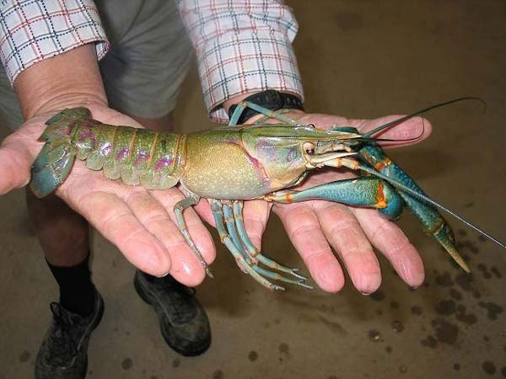 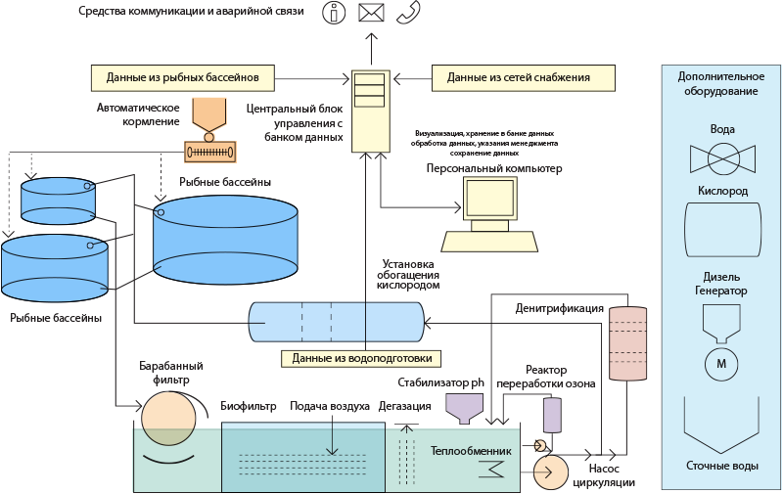*

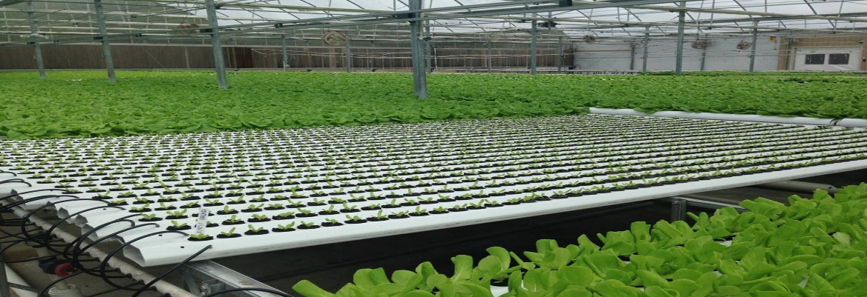

Приложение к проекту,, Выращивание устриц на побережье Японского моря “

1. Резюме проекта

Цель проекта – открытие фермы по разведению раков и моллюсков интенсивным методом в условиях Дальнего Востока, в Приморском крае. Суть метода заключается в создании искусственных водоемов общей площадью 1000 кв. м. Разведение раков производится в крытых бассейнах, где ракам обеспечиваются необходимые условия для разведения. Производительность фермы в год составляет до 3 тонн готовой к реализации продукции. Такой продукт фермы как Австралийский красно-клешневой рак, гость в данных широтах.

Финансовые расчеты произведены исходя из среднего чека в размере 500 руб. Показатели эффективности проекта даны на пятилетний период работы. Срок окупаемости с момента начала проекта (оформление и строительство) составляет 41 месяц.

Для реализации проекта с учетом оборотных средств потребуется 6 294 000 руб.

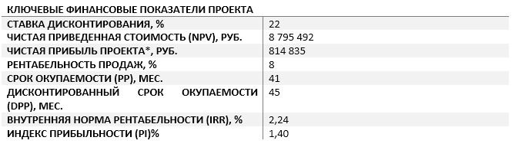

*на 2 год работы

Срок подготовительного периода проекта (строительство, получение разрешений и т.д.) составит 6 месяцев. Первый доход ферма принесет через 12 месяцев с момента начала работы. Выход на плановую мощность произойдет на 3-4 год работы.

2.Описание отрасли и компании

По данным исследований маркетингового агентства Discovery Reserch Group, объем потребления ракообразных в России растет темпами в 2-14% ежегодно. Рост спроса обусловлен увеличением внутреннего производства и импорта. На рынке продукция представлена в четырех основных видах: охлажденная, замороженная, готовая и консервированная. Преобладает продукция зарубежных производителей (порядка 51%), в основном из таких стран как Китай и Канада. Около 52% от российского производства представляют «Мороженые ракообразные». Если говорить о пресноводных раках, то здесь объемы производства с точностью  определить трудно. В основном в стране преобладают раки из Ростовской области, Краснодарского края и Алтайского края, а на территории Приморского края, на прилавках магазинов, раки являются довольно-таки редкими гастрономическими ,,гостями”. В промышленных масштабах в России варено-мороженный рак почти не производится, а добыча идет естественным промысловым путем. Зачастую вылов и торговля раков происходит вне правового поля и без ветеринарно-сопроводительной документации, а качество продукции Трудность искусственного разведения раков в пруду состоит в том, что для достижения товарного веса раку нужно около 4-5 лет. При этом раки долго зимуют. В период спячки они не питаются, а процессы роста останавливаются на 5-7 месяцев, в результате чего сроки реализации значительно переносятся, а предприниматель, решившийся на разведение, терпит убытки. В связи с данным обстоятельством для успешной реализации проекта по открытию ракоразводной фермы выбран интенсивный метод выращивания УЗВ. Данный метод предусматривает создание крытых водоемов, в результате чего сроки производства товарной партии сокращаются до 1,5-2 лет.  Раки реализуются по высокой отпускной цене в среднем 400 руб. за кг оптом и 550 руб. в розницу.

Одновременно планируется выращивание как на территории комплекса,так и в естественной среде, тихоокеанской устрицы и гребешка. Пищевая ценность устриц высока: в их мясе содержится белок, жир, углевод гликогена, минералы (железо, цинк, медь, кальций, йод, фосфор), никотиновая кислота, витамины B1, B2, В12 и PP. Шесть устриц «закрывают» суточную потребность организма в железе и меди. Двустворчатые моллюски − устрицы являются одним из наиболее важных объектов мировой марикультуры.

Данные по выращиванию моллюска выложены как одно единое хозяйство по выращиванию раков и устриц на территории побережья Японского моря в Приморском крае.

